西藏一鑫招标代理有限公司

西藏自治区广播电视局拉萨中波转播台购置10kW中波广播发射机项目

竞争性磋商文件

项目编号:XZYX-20260602

采购人：西藏自治区广播电视局拉萨中波转播台
招标代理机构：西藏一鑫招标代理有限公司

二〇二六年六月

目 录
第一章 竞争性磋商公告 - 1 -
第二章 供应商须知及供应商须知前附表 - 4 -
一、供应商须知前附表 - 4 -
二、总则 - 17 -
第三章 评审办法 - 37 -
一、初步评审标准 - 37 -
二、详细评审标准 - 41 -
三、 废 标 - 46 -
四、评审专家在政府采购活动中承担的义务 - 46 -
五、评审工作纪律 - 47 -
第四章 合同条款及格式 - 48 -
一、政府采购合同协议书 - 50 -
二、政府采购合同通用条款 - 55 -
三、政府采购合同专用条款 - 62 -
第五章 采购清单 - 65 -
一、项目基本情况 - 65 -
二、采购清单 - 65 -
三、技术参数及要求 - 65 -
三、商务要求 - 67 -
第六章 响应文件格式 - 69 -
竞争性磋商响应文件索引 - 70 -
报价一览表 - 71 -
一 、响应函 - 72 -
二、法定代表人身份证明书 - 74 -
三、响应文件签署授权委托书 - 75 -
四、保证金凭证复印件 - 76 -
五、项目报价明细表 - 77 -
六、技术参数偏离表 - 78 -
七、商务条款偏离表 - 79 -
八、资格审查资料 - 80 -
九、商务标与技术标（供应商自行编辑） - 81 -
附件1业绩一览表 - 82 -
附件2供应商本项目管理、技术、服务人员情况表 - 83 -
十、中小企业声明函 - 84 -
十一、监狱企业的证明文件（若有） - 85 -
十二、残疾人福利性单位声明函（若有） - 86 -
十三、关于符合本国产品标准的声明函 - 87 -
十四、供应商认为需要提供的其他资料 - 88 -

第一章 竞争性磋商公告
西藏自治区广播电视局拉萨中波转播台购置10kW中波广播发射机项目的潜在供应商应在西藏一鑫招标代理有限公司（拉萨市城关区色拉北路2001号）获取采购文件或线上获取，并于2026年*月*日*点*分（北京时间）前提交响应文件。
一、项目基本情况
1、项目编号：XZYX-20260602
2、项目名称：西藏自治区广播电视局拉萨中波转播台购置10kW中波广播发射机项目
3、采购方式：竞争性磋商
4、预算金额：16.00万元（大写：壹拾陆万元整）
5、最高限价：15.2万元（大写：拾伍万贰仟元整）
6、采购需求：购置一台10kW中波广播发射机（详见竞争性磋商文件第五章“采购清单”）。
7、合同履行期限：具体以合同签订为准
8、实施地点：西藏自治区广播电视局拉萨中波转播台（具体以采购人指定地点为准）
9、本项目不接受联合体投标
二、申请人的资格要求：
1、满足《中华人民共和国政府采购法》第二十二条规定：
（一）具有独立承担民事责任的能力；
（二）具有良好的商业信誉和健全的财务会计制度；
（三）具有履行合同所必需的设备和专业技术能力；
（四）有依法缴纳税收和社会保障资金的良好记录；
（五）参加政府采购活动前三年内，在经营活动中没有重大违法记录；
（六）法律、行政法规规定的其他条件；
2、落实政府采购政策需满足的资格要求：
本项目执行《政府采购促进中小企业发展管理办法》（财库[2020]46号）、《国务院关于印发扎实稳住经济一揽子政策措施的通知》(国发[2022]12号)、《财政部关于进一步加大政府采购支持中小企业力度的通知》财库[2022]19号、《关于政府采购支持监狱企业发展有关问题的通知》（财库[2014]68号）、《关于促进残疾人就业政府采购政策的通知》（财库[2017]141号）、《财政部生态环境部关于印发环境标志产品政府采购品目清单的通知》（财库[2019]18号）、《关于调整优化节能产品、环境标志产品政府采购执行机制的通知》（财库[2019]9号）等政策；本项目不属于专门面向中小企业采购的项目。
3、本项目的特定资格要求：无。
三、获取采购文件
时间：2026年*月*日至2026年*月*日，每天上午9:30至12:30，下午15:30至18:00。（北京时间，法定节假日除外）
地点：西藏一鑫招标代理有限公司（拉萨市城关区色拉北路2001号）
方式：现场获取或线上报名
售价：￥850.00元（人民币）
四、响应文件提交
截止时间：2026年*月*日*点*分（北京时间）
地点：西藏一鑫招标代理有限公司（第二开标室、拉萨市城关区色拉北路2001号）
五、开启
时间：2026年*月*日*点*分（北京时间）
地点：西藏一鑫招标代理有限公司（第二开标室、拉萨市城关区色拉北路2001号）
六、公告期限
自本公告发布之日起5个工作日。
七、其他补充事宜
1、根据《关于在政府采购活动中查询及使用信用记录有关问题的通知》（财库〔2016〕125号）、《关于促进政府采购公平竞争优化营商环境的通知》（财库〔2019〕38号）的要求，被“信用中国”网站（www.creditchina.gov.cn）列入失信被执行人、重大税收违法失信主体名单；被中国政府采购网（www.ccgp.gov.cn）列入政府采购严重违法失信行为记录名单；被财政部门禁止参加政府采购活动（处罚决定规定的时间和地域范围内）的供应商禁止参加本项目的采购活动；
2、单位负责人为同一人或者存在直接控股、管理关系的不同供应商，不得参加同一合同项下的政府采购活动。除单一来源采购项目外，为采购项目提供整体设计、规范编制或者项目管理、监理、检测等服务的供应商，不得再参加该采购项目的其他采购活动。
3、本项目竞争性磋商公告在《中国采购与招标网》上发布。
4、获取采购文件时提交下列材料：
（1）供应商营业执照复印件；
（2）法定代表人身份证复印件（加盖公章）及法人授权委托书；
（3）被委托人身份证复印件（加盖公章）；
（4）提供“信用中国”、“中国政府采购网”查询截图并加盖投标单位公章，查询时间须在报名期限内；
（5）以及第二款申请人资格要求的所有证明资料；
注：符合上述要求的投标单位报名时须将复印件加盖单位公章胶装成册由代理机构留存。各投标单位所提供的资料必须真实有效，否则经核实有误者采购人将取消其报名资格并追究相关法律责任。
八、凡对本次采购提出询问，请按以下方式联系。
1.采购人信息
名称：西藏自治区广播电视局拉萨中波转播台
地址：拉萨市城关区藏大中路18号
联系方式： 多吉次仁 18689095582/0891-6356740（请在工作时间联系）
2.采购代理机构信息
名称：西藏一鑫招标代理有限公司
地址：拉萨市城关区色拉北路色拉大院2001号
联系方式：王女士18793145588/0891-6857533（请在工作时间联系）
3.项目联系方式
项目联系人：多吉次仁
电话：18689095582/0891-6356740

第二章 供应商须知及供应商须知前附表

一、供应商须知前附表
本供应商须知前附表是对供应商须知正文的具体补充和修改，如有矛盾，以本前附表为准。
条款号 | 条款名称 | 具体信息或数据
1 | 项目名称 | 西藏自治区广播电视局拉萨中波转播台购置10kW中波广播发射机项目
2 | 项目编号 | XZYX-20260602
3 | 采购人 | 名 称：西藏自治区广播电视局拉萨中波转播台  地 址：拉萨市城关区藏大中路18号  联系方式：多吉次仁 18689095582/0891-6356740
4 | 采购代理机构 | 采购代理：西藏一鑫招标代理有限公司  地 址：拉萨市城关区色拉北路色拉大院2001号  联 系 人：王女士  联系电话：18793145588/0891-6857533
5 | 资金来源 | 台设施设备综合维护经费，已落实。
6 | 采购需求 | 详见竞争性磋商文件第五章“采购清单”
7 | 预算金额 | 预算金额：16.00万元（大写：壹拾陆万元整）  最高限价：15.2万元（大写：拾伍万贰仟元整）
8 | 采购方式 | 竞争性磋商
9 | 联合体磋商 | 本项目不接受
10 | 质量标准 | 符合相应国家规范、行业标准及采购人要求。
11 | 验收标准 | 严格按照相关法律法规的要求进行验收。
12 | 合同履行期限 | 具体以合同签订为准
13 | 实施地点 | 西藏自治区广播电视局拉萨中波转播台（具体以采购人指定地点为准）
14 | 分 包 | ☑不允许  □允许，分包内容要求：  分包金额要求：  对分包人的资质要求：
15 | ※供应商资格要求 | 1、满足《中华人民共和国政府采购法》第二十二条规定：  （一）具有独立承担民事责任的能力；  （二）具有良好的商业信誉和健全的财务会计制度；  （三）具有履行合同所必需的设备和专业技术能力；  （四）有依法缴纳税收和社会保障资金的良好记录；  （五）参加政府采购活动前三年内，在经营活动中没有重大违法记录；  （六）法律、行政法规规定的其他条件；  2、落实政府采购政策需满足的资格要求：  2.1、本项目执行《国务院关于印发扎实稳住经济一揽子政策措施的通知》(国发[2022]12号)、《财政部关于进一步加大政府采购支持中小企业力度的通知》财库[2022]19号、《政府采购促进中小企业管理办法》财库[2020]46号。  2.2、根据财政部、司法部发布的《关于政府采购支持监狱企业发展有关问题的通知》（财库〔2014〕68号）规定，对监狱企业视同小型、微型企业，享受预留份额的政府采购政策。同时监狱企业技术标中须提供由省级以上监狱管理局、戒毒管理局（含新疆生产建设兵团）出具的属于监狱企业的证明文件，未提供的将不予以认定。注：中小企业以供应商填写的《中小企业声明函》为判定标准，监狱企业须供应商提供由省级以上监狱管理局、戒毒管理局(含新疆生产建设兵团)出具的属于监狱企业的证明文件，否则不予认定。  2.3、根据财政部、民政部、中国残疾人联合会联合发布的《关于促进残疾人就业政府采购政策的通知》（财库〔2017〕141号）规定，在政府采购活动中，残疾人福利性单位视同小型、微型企业，享受预留份额的政府采购政策。即残疾人福利性单位提供供应商制造的货物，或者提供其他残疾人福利性单位制造的货物（不包括使用非残疾人福利性单位注册商标的货物）。残疾人福利性单位属于小型、微型企业的，不重复享受政策。符合条件的残疾人福利性单位在参加政府采购活动时，应当提供《残疾人福利性单位声明函》，并对声明的真实性负责。未提供《残疾人福利性单位声明函》的将不予以认定。  2.4、本项目不属于专门面向中小企业采购的项目。  3、本项目其他特定资格要求：无。
16 | 代理服务费 | 参照《西藏自治区招标代理服务收费指导意见（试行）》藏建协[2026]8号）文件收费标准，由采购人一次性支付招标代理服务费。  缴纳方式：银行转账  账户名称：西藏一鑫招标代理有限公司  账户号码：54050103393600000681  开户银行：中国建设银行股份有限公司拉萨城北支行  缴款备注信息写明“项目名称+项目编号+招标代理服务费”,字数超限可简写。
17 | ※政府采购支持政策 | 1、本项目执行《国务院关于印发扎实稳住经济一揽子政策措施的通知》（国发[2022]12号）、《财政部关于进一步加大政府采购支持中小企业力度的通知》财库[2022]19号、《政府采购促进中小企业管理办法》财库[2020]46号、《关于政府采购支持监狱企业发展有关问题的通知》（财库〔2014〕68号）、《财政部民政部中国残疾人联合会关于促进残疾人就业政府采购政策的通知》（财库〔2017〕141号）的规定。对小型和微型企业产品的价格给予10%的价格扣除，用扣除后的价格参与评审。  2、参与本项目且符合享受政府采购支持政策的中小型（微型）企业、监狱企业、残疾人福利性单位应提供相应的《中小企业声明函》、省级以上监狱管理局、戒毒管理局（含新疆生产建设兵团）出具的属于监狱企业的证明文件、《残疾人福利性单位声明函》，未提供不予认定。（声明函格式详见“第六章 竞争性磋商响应文件格式”）  3、成交供应商为小型（微型）企业、残疾人福利性单位的，采购人或者采购代理机构将随成交结果同时公告其相应声明函，接受社会监督。供应商提供声明函内容不实的，属于提供虚假材料谋取中标、成交，依照《中华人民共和国政府采购法》等国家有关规定追究相应责任。  4、小型（微型）企业、监狱企业、残疾人福利性单位不重复享受政府采购支持政策。  注：所称中小企业，是指在中华人民共和国境内依法设立，依据国务院批准的中小企业划分标准确定的中型企业、小型企业和微型企业，但与大企业的负责人为同一人，或者与大企业存在直接控股、管理关系的除外。符合中小企业划分标准的个体工商户，在政府采购活动中视同中小企业。
18 | 同品牌多家供应商处理原则 | 不同供应商以相同品牌产品参加同一合同包/采购包下投标，且通过资格审查、符合性审查的，按一家供应商计算，评审后得分最高的同品牌供应商获得中标人推荐资格；评审得分相同的，由采购人或者采购人委托评标委员会采取随机抽取方式确定，其他同品牌供应商不作为成交候选人。
19 | 核心产品 | ■单一产品采购  □非单一产品采购  非单一产品采购项目，多家供应商提供的核心产品品牌相同的，按前款规定处理。
20 | 供应商提出问题的截止时间 | 提交响应文件截止时间5日前以书面形式并加盖单位公章，提交至西藏一鑫招标代理有限公司。
21 | 供应商要求澄清采购文件的截止时间 | 提交响应文件截止时间5日前以书面形式并加盖单位公章，提交至西藏一鑫招标代理有限公司。
22 | 供应商确认收到采购文件澄清的时间 | 在收到相应澄清文件后24 小时内。
23 | 供应商确认收到采购文件修改的时间 | 在收到相应修改文件后24 小时内。
24 | 响应文件组成 | 正本1份、副本3份，响应文件电子版（U盘）2份（PDF版和Word版同时具备，PDF版为响应文件签字盖章后的扫描件），响应一览表1份（含响应函、报价一览表、法定代表人及授权人身份证复印件、磋商保证金交纳凭证、中小企业声明函（如有））。
25 | 响应文件的编制及格式要求 | （1）供应商不得对响应文件格式中的内容进行删减或修改。  （2）响应文件中的证明、证件及附件等的复制件应集中紧附在相应正文内容后面，并尽量与前面正文部分的顺序相对应。修改的响应文件的装订也应按本要求办理。  （3）供应商可以在格式内容之外另行说明和增加相关内容，作为响应文件的组成部分。另行说明或自行增加的内容、以及按响应文件格式在空格（下划线）由供应商填写的内容，不得与响应文件的强制性审查标准和禁止性规定相抵触。  （4）按响应文件格式在空格（下划线）由供应商填写的内容，确实没有需要填写的，可以在空格中用“/”标示，也可以不填（空白）。  （5）响应文件应对谈判文件提出的所有实质性要求和条件作出实质性响应，并且实质性响应的内容不得互相矛盾。  （6）响应文件所附证明应完整并清晰可辨。所附证明内容不完整或字迹、印章模糊的，磋商小组可以要求供应商提供原件核验。  （7）电子版（U盘）格式中的响应文件电子版为PDF和WORD版格式。
26 | 响应文件的签字  盖章要求 | （1）所有要求签字的地方都应由本人亲笔手写签字。  （2）所有要求盖章的地方都应加盖供应商单位（法定名称）章（鲜章），不得使用专用印章（如经济合同章、投标专用章等）或下属单位印章代替。  （3）响应文件格式中要求供应商“法定代表人或其委托代理人”签字的，如法定代表人亲自参与投标而不委托代理人参与投标的，由法定代表人签字；如法定代表人授权委托代理人投标，由委托代理人签字，也可由法定代表人签字。  （4）电子U盘应在非读物面用标签纸注明供应商名称。
27 | 响应文件的装订及密封 | 1、响应文件的正本和副本一律用A4复印纸(图、表及证件可以除外)编制和复制。响应文件的正本和副本应采用无线胶装方式左侧装订，不得采用活页夹等可随时拆换的方式装订，不得有零散页。  2、响应文件应严格按照第六章“响应文件格式”中的目录次序装订；若同一册的内容较多，可装订成若干分册，并在封面标明次序及册数。  3、响应文件的正本和副本均应加盖骑缝章，正本和副本一起封装一个包装，电子U盘与响应一览表一起封装一个包装。  4、每一个包装都应在其封套的封口处加贴封条，在封套的封口处加盖供应商单位章(鲜章)并由其法定代表人或委托人签字，不按要求密封的响应文件将被拒绝。  封套上写明  采购人名称：  采购人地址：  供应商名称：  供应商地址：  （项目名称） 响应文件/响应一览表  在 年 月 日 时 分前不得开启
28 | 磋商程序 | 1.按递交响应文件先后顺序与磋商小组一对一进行磋商；  2.磋商结束后，参加磋商的供应商在磋商小组规定的时间内提交最后报价，最后报价做为最终评标价，各参加磋商的供应商不得以任何理由更改最后报价；  3.经磋商确定最终采购清单和提交最后报价的供应商后，由磋商小组采用综合评分法对提交最后报价的供应商的响应文件和最后报价进行综合评分。
29 | ※磋商报价 | 供应商报价不得超过最高限价，否则按无效响应处理，供应商的报价明显低于其他通过符合性审查供应商的报价，有可能影响产品质量或者不能诚信履约的，应当提供书面声明，必要时提交相关证明材料，否则其响应有可能被视为无效响应。
30 | 响应文件递交截止时间及地点 | 时间：2026年*月*日*点*分(北京时间）  地点：西藏一鑫招标代理有限公司。
31 | ※磋商有效期 | 60 日历天（从响应文件开启之日算起）。
32 | ※磋商保证金 | 1、保证金的金额（人民币）：￥2000.00（大写：贰仟元整）（附保证金缴纳凭证的复印件）；  2、磋商保证金必须由投标人从基本帐户以转账或采用保函方式提交，退还保证金时按来款渠道方式退还。  3、投标人在编制响应文件时，将提交磋商保证金的转账单据或保函复印件编制在磋商文件中。开具保函的单位，需在开标时提交本项目的保函原件至招标代理机构（无需密封）。  4、转账截止时间同相应文件递交截止时间，以到账为准，磋商保证金专用帐户收到磋商保证金为有效磋商保证金（投标单位自行考虑跨行转账等时间因素）。  开户名：西藏一鑫招标代理有限公司  开户银行：中国光大银行拉萨分行  账号：56820188000094804  投标保证金有效期与投标有效期一致。  5、磋商保证金的退还：成交公告发出后5个工作日内退还未中标供应商保证金，中标供应商保证金将在合同签订后5个工作日内退还。
33 | 磋商保证金的退还 | 1.未成交供应商应在成交公告（详见相关媒体）发出后向采购代理机构提交退还保证金资料。采购代理机构在收到有效的退还保证金资料后5 个工作日内退还其缴纳的磋商保证金。  2.成交供应商应在采购合同签订后向采购代理机构提交有效的退还保证金资料，采购代理机构在收到上述资料后 5 个工作日内退还其缴纳的保证金。  3.供应商在响应截止时间前撤回已提交的竞争性磋商响应文件的，须向采购代理机构递交书面撤回通知及有效的退还保证金资料，采购代理机构在收到上述资料后 5个工作日内的退还其缴纳的磋商保证金。  4.若因供应商自身原因导致无法及时退还保证金的，采购人及采购代理机构不承担相关责任及后果。
34 | 履约保证金金额和形式 | 履约保证金金额：本项目不收取履约保证金
35 | 磋商时间和地点 | 详见竞争性磋商公告
36 | 磋商小组的组建 | 磋商小组构成：3 人，评标委员会成员由技术、经济类专家组成，若采购人指派代表参与评审时，被指派的采购人代表须持有采购人出具的授权书。  磋商小组专家确定方式：从西藏自治区财政厅专家库中随机抽取。
37 | 是否授权磋商小组确定成交人 | ☑是  □否，推荐的成交单位：3 家
38 | 本项目采购标的对应的中小企业划分标准所属行业 | 1、根据《工业和信息化部 国家统计局 国家发展和改革委员会 财政部关于印发中小企业划型标准规定的通知》（工信部联企业〔2011〕300号），本项目采购标的对应的中小企业划分标准所属行业为：工业  2、划型标准为：从业人员1000人以下或营业收入40000万元以下的为中小微型企业。其中，从业人员300人及以上，且营业收入2000万元及以上的为中型企业；从业人员20人及以上，且营业收入300万元及以上的为小型企业；从业人员20人以下或营业收入300万元以下的为微型企业。
39 | ※禁止参加本次采购活动的供应商 | - 根据《关于在政府采购活动中查询及使用信用记录有关问题的通知》（财库〔2016〕125 号）、《关于促进政府采购公平竞争优化营商环境的通知》（财库〔2019〕38号）的要求，被“信用中国”网站（www.creditchina.gov.cn）列入失信被执行人、重大税收违法失信主体名单；被中国政府采购网（www.ccgp.gov.cn）列入政府采购严重违法失信行为记录名单，被财政部门禁止参加政府采购活动（处罚决定规定的时间和地域范围内）的供应商禁止参加本项目的投标活动。  2、除单一来源采购项目外，为采购项目提供整体设计、规范编制或者项目管理、监理、检测等服务的供应商，不得再参加该采购项目的其他采购活动。  3、单位负责人为同一人或者存在直接控股、管理关系的不同供应商，不得参加同一合同项下的政府采购活动。
40 | 对投标供应商的基本要求 | （1）供应商在投标时要严格响应磋商文件采购清单要求进行投标报价。如果报价时各类采购清单有偏离，须在响应文件中进行详细说明。  （2）供应商自行对此次投标提供的所有资料和证明文件等材料的真实性负责，若弄虚作假被查实，承担相应法律责任，按规定接受相关处罚，如中标，中标结果无效。
41 | 免责声明 | 1、投标供应商自行承担投标过程中产生的费用。无论何种因素导致采购项目延期开标、废标（流标）、投标供应商未中标、项目终止采购的，采购人与采购代理机构均不承担供应商投标费用。  2、投标供应商在投标、合同履行过程中必须做好安全保障工作，不因项目实施而危及自身及第三方人员、财产安全。若发生任何安全事故，由中标供应商自行承担一切责任并赔偿损失。
42 | 节能、环保产品政  府采购政策（注：如本项目涉及到的，才作投标及评审要求，否则不作要求） | 节能、环保产品政府采购政策：  根据《财政部 发展改革委 生态环境部 市场监管总局关于调整优化节能产品、环境标志产品政府采购执行机制的通知》（财库〔2019〕9 号）相关要求，依据品目清单和认证证书实施政府优先采购和强制采购。采购的产品属于品目清单范围的，依据国家确定的认证机构出具的处于有效期之内的节能产品、环境标志产品认证证书，对获得证书的产品实施政府优先采购或强制采购。  采购的产品属于品目清单强制采购范围的，供应商应按上述要求提供产品认证证书复印件并加盖供应商单位公章（鲜章），否则投标无效。  注：对政府采购节能产品、环境标志产品实施品目清单管理。财政部、发展改革委、生态环境部等部门确定实施政府优先采购和强制采购的产品类别，以品目清单的形式发布并适时调整。
43 | ※质保期 | 质保期 3年，自交付验收合格之日起算；质保服务全流程严格按照国家现行相关产品质量保证标准执行，包含质量问题免费维修、配件供应、维修服务保障等全部相关要求。
44 | 本国产品标准及相关政策 | 根据《国务院办公厅关于在政府采购中实施本国产品标准及相关政策的通知》（国办发〔2025〕34号）文件：  1、本国产品应当符合以下条件：（一）在中国境内生产；（二）在中国境内生产的组件成本占比达到规定比例；（三）特定产品的关键组件、关键工序符合相关要求。  2、本国产品标准适用于货物，包括政府采购货物项目和服务项目中涉及的货物。  3、投标人应对其提供的产品出具《关于符合本国产品标准的声明函》（样式见第六章 投标文件格式，以下简称《声明函》）或财政部会同有关部门规定的有关证明文件。出具符合要求的《声明函》或有关证明文件的，该产品视为本国产品，不再要求供应商提供其他证明材料。供应商提供虚假《声明函》、虚假证明文件谋取中标、成交的，依照《中华人民共和国政府采购法》等法律法规规定追究相应责任。  4、政府采购活动中既有本国产品又有非本国产品参与竞争的，依法对本国产品给予价格评审优惠，对本国产品的报价给予20%的价格扣除，用扣除后的价格参与评审。
45 | ※是否允许采购进口产品 | 本项目不允许采购进口产品  注：1、政府采购进口产品是指国家机关、事业单位和团体组织使用财政性资金以直接进口或委托采购进口产品(包括已经进入中国境内的进口产品）的活动。进口产品是指通过中国海关报关验放进入中国境内且产自关境外的产品。  2、本项目采购标包未注明“允许采购进口产品”字样的，均须采购国产产品。  3、本项目采购标包注明“允许采购进口产品”字样的，如没有能够满足采购需求的国产产品，优先采购向我国企业转让技术、与我国企业签订消化吸收再创新方案的投标人的进口产品。如果有能够满足采购需求的国产产品参与，应当按照公平竞争的原则进行评审。
46 | 扶持不发达地区和少数民族地区的政策 | 成交候选人评审得分相同的，属于不发达地区和少数民族地区的供应商，享有优先采购的机会，如同时属于或同时不属于不发达地区和少数民族地区，则采取随机抽取的方式确定。
47 | 竞争性磋商文件实质性要求标识 | 竞争性磋商文件中标识“※”的条款，均为实质性条款，供应商任何不满足实质性条款的响应将被否决。
1、成交公示
在成交通知书发出前，采购人将成交候选人的情况在《中国采购与招标网》上予以公示，公示期 1个工作日。
2、采购人补充的其他内容
① | 采购文件如有变更，将在《中国采购与招标网》公示，请各供应商在购买采购文件后经常访问以便及时获取信息，否则造成的一切后果由供应商自行承担。
② | 质疑函应以书面形式送达（仅接收派人送达、邮寄送达质疑函原件两种方式），质疑函的格式和内容应当符合《政府采购质疑和投诉办法》的要求。供应商在法定质疑期内一次性提出针对同一采购程序环节的质疑。  联系部门：西藏一鑫招标代理有限公司招标部  联系人： 王女士  联系电话：0891-6857533/18793145588  通信地址：拉萨市城关区色拉北路色拉大院2001号
③ | 政府采购合同公告备案：政府采购合同签订之日起2个工作日内，由采购人委托的代理机构将合同在《中国采购与招标网》上公示；合同签订后，中标供应商应在2个工作日内送达代理机构，未在规定时间内送达代理机构的，由此产生的后果由中标供应商自行承担。
补充条款
1 | 供应商获取采购清单后，请认真核对清单及项目实施要求，如发现清单有缺项、漏项或不明确不准确的，请在《中华人民共和国政府采购法》及相关法律法规规定的时间内，以书面形式将询问函（加盖本公司公章）递交至西藏一鑫招标代理有限公司。未按上述规定提交或逾期提交询问函的，皆视为供应商认同采购清单内容，如供应商中标后发现采购清单与现场实际情形不符等情形，所产生的一切费用概由中标人自行承担。
2 | 各投标单位对磋商文件有任何疑问请于2026年*月*日18时00分之前，以书面形式加盖单位鲜章提交至西藏一鑫招标代理有限公司，联系人：王女士，联系电话：0891-6857533/18793145588，逾期不予处理。
3 | 投标人在投标活动中提供任何虚假材料，其投标无效，并报监管部门查处。
4 | 参加本项目竞争性磋商的供应商质疑：需以书面形式，按照《政府采购质疑和投诉办法》 （财政部令第94号）和《西藏自治区政府采购供应商投诉处理暂行办法》的相关规定，由法定代表人或其授权的代表亲自送达采购代理机构，其他形式质疑采购代理机构不予受理。

二、总则
1.适用范围
1.1 本磋商文件仅适用于本次磋商文件中所叙述的项目。
2.定义
2.1“采购人”：系指依法进行招标的国家机关、事业单位、团体组织。本次采购的采购人指西藏自治区广播电视局拉萨中波转播台。
2.2“采购代理机构”：系指根据采购人的委托依法办理招标事宜的采购机构。本次采购的代理机构指西藏一鑫招标代理有限公司。
2.3“采购单位”：系“采购人”和“采购代理机构”的统称。
2.4“供应商”系指响应采购人要求，获取磋商文件，并向采购人提交了响应文件的供应商。
2.5“设备”指按磋商文件规定提供的一切设备及服务。
2.6“服务”指磋商文件规定供应商需承担的完成工程所需的设备、人工、施工、辅材、运输、安装、测试、检验、调试、培训、维修、售后服务以及其他相关业务。
3.采购项目基本信息
3.1资金来源：见供应商须知前附表
3.2采购标包划分、数量：见供应商须知前附表
3.3采购预算及最高限价：见供应商须知前附表
3.4采购方式：见供应商须知前附表
3.5联合体投标：见供应商须知前附表
3.6质量标准：见供应商须知前附表
3.7合同履行期限：见供应商须知前附表
3.8建设地点：见供应商须知前附表
3.9分包：本次采购不允许分包
4合格的供应商
4.1本次采购要求供应商须在中国境内注册，持有合法营业执照。
4.2供应商应具备《中华人民共和国政府采购法》、《中华人民共和国政府采购法实施条例》、《中华人民共和国招标投标法》、《中华人民共和国招标投标法实施条例》、《政府采购竞争性磋商采购方式管理暂行办法》（财库【2014】214号）及相关法律法规规定的条件。
4.3满足本次采购的要求并按照本文件规定向采购人缴纳了足额的磋商保证金并递交了响应文件。
4.4其他要求详见供应商须知前附表。
5.磋商费用
5.1无论磋商过程中的做法和结果如何，供应商自行承担其参加磋商所涉及的一切费用。
5.2无论磋商结果如何，采购人或采购代理机构均无向供应商解释其成交/未成交原因的义务。
5.3成交供应商须向采购代理机构按供应商须知前附表的规定交纳代理服务费。
6.保密
参与采购活动的各方应对采购文件或响应文件中的商业和技术等秘密保密，违者应对由此造成的后果承担法律责任。
7.语言及计量
7.1 响应文件以及供应商与采购代理机构就有关协商事宜的所有来往函电，均须使用中文。除签名、盖章、专用名称等特殊情形外，响应文件中如附有外文资料，必须逐一对应翻译成中文并加盖供应商公章后附在相关外文资料后面（国外相关部门或机构颁发的无中文版本的相关专业证书或认证证书等除外，但应附上相关中文描述说明），否则，供应商的响应文件将作为无效协商处理。
7.2磋商计量单位，磋商文件已有明确规定的，使用文件规定的计量单位；磋商文件没有规定的，应采用中华人民共和国法定的计量单位。
7.3本次采购响应文件中所有价格均以元为单位。
8. 知识产权
构成本采购文件各个组成部分的文件，未经采购人书面同意，供应商不得擅自复印和用于非本采购项目所需的其他目的。采购人全部或者部分使用未成交人响应文件中的技术成果或技术方案时，需征得其书面同意，并不得擅自复印或提供给第三人。
9.供应商的风险
供应商应认真阅读磋商文件中所有的事项、格式条款和规范等要应是供应商的风险，由此而导致发生影响磋商得分、或磋商被拒绝。供应商没有按照磋商文件要求提供全部资料，或者供应商没有对磋商文件作出实质性响按照无效磋商处理的不利后果及相关风险，由供应商自行承担。
10.政策功能
①执行《中华人民共和国政府采购法》、《中华人民共和国政府采购法实施条例》等有关法律、法规和政策；
②执行《政府采购促进中小企业发展暂行办法》、《关于政府采购支持监狱企业发展有关问题的通知》和《关于促进残疾人就业政府采购政策的通知》，本项目涉及小微企业、监狱。
10.1具体执行办法详见第三章评审办法。
11.磋商限制
以下情形不得参加本次磋商:
（1）为采购人不具有独立法人资格的附属机构（单位）；
（2）为本项目前期准备提供设计或咨询服务的；
（3）单位负责人为同一人或者存在直接控股、管理关系的不同供应商;
（4）为本次采购提供整体设计、规范编制或者项目管理、监理、检测等服务的供应商;
（5）为本项目提供采购代理服务的供应商。
12.质疑和投诉
质疑、投拆活动按《政府采购质疑和投诉办法》（财政部第94号令）进行。
1.供应商认为采购文件、采购过程或成交结果使自己的合法权益受到损害的，应当在知道或者应知其权益受到损害之日起七个工作日内，以书面形式向采购人、采购代理机构提出质疑。供应商对采购单位的质疑答复不满意或者采购单位未在规定时间内作出答复的，可以在答复期满后十五个工作日内向同级采购监管部门投诉。
2.质疑、投诉应当采用书面形式，质疑书、投诉书均应明确阐述采购文件、采购过程或成交结果中使自己合法权益受到损害的实质性内容，提供相关事实、依据和证据及其来源或线索，便于有关单位调查、答复和处理。
3.质疑书应当署名。质疑供应商为法人或者其他组织的，应当由法定代表人或者主要负责人签字并加盖公章。
4.质疑供应商可以委托代理人办理质疑事务。委托代理人应为质疑供应商的正式员工并熟悉相关业务情况。代理人办理质疑事务时，除提交质疑书外，还应当提交质疑供应商的授权委托书，授权委托书应当载明委托代理的具体权限和事项；提交委托代理人身份证明复印件和近期三个月社保缴费证明复印件。
13.响应文件的组成
报价一览表
（1）响应函；
（2）法定代表人身份证明书；
（3）响应文件签署授权委托书；
（4）保证金凭证复印件；
（5）项目报价明细表；
（6）技术条款偏离表；
（7）商务条款偏离表；
（8）资格审查资料；
（9）商务标与技术标（供应商自行编辑）；
（10）中小企业声明函；
（11）监狱企业的证明文件（若有）；
（12）残疾人福利性单位声明函（若有）；
（13）关于符合本国产品标准的声明函
（14）供应商认为需要提供的其他资料。
14.磋商文件的澄清与修改
14.1供应商应仔细阅读和检查竞争性磋商文件的全部内容。如发现缺页或附件不全，应及时向采购人提出，以便补齐。如有疑问，应在供应商须知前附表规定的时间前以书面形式（不包括信函、邮件、传真等可以有形地表现所载内容的形式，下同），向采购人或采购代理机构询问。
在磋商文件递交截止时间前，采购人无论出于何种原因，均可以对磋商文件进行澄清或者修改，修改内容做为磋商文件的组成部分。澄清或修改可能影响响应文件编制的，采购人将在响应文件提交截止时间至少5日前以书面形式通知所有获取磋商文件的潜在供应商。不足5日的将顺延响应文件提交截止时间。
14.2供应商认为需要对磋商文件进行澄清或者修改的，应在磋商截止时间前10天，以书面形式向采购人或采购代理机构提出。采购或采购代理如果认为确认有必要进行修改时，将以补充通知的形式发放给所有获取磋商文件的潜在供应商。修改内容如影响潜在供应商响应文件的编制时，采购人将按14.1要求顺延投标截止时间。
14.3本次采购的所有澄清、通知均以书面形式发出。在代理机构办公现场领取澄清、通知的，供应商应根据工作人员要求填写领取登记表；以其他媒介形式收取澄清、通知的，应在收到文件后6小时内以书面形式通知采购人或采购代理机构，确认己收到该澄清、通知。
15.现场考察和磋商前答疑会
本项目采购人不组织现场考察和磋商前答疑会。供应商如有疑问请按本章第14项所要求的澄清与修改的规定提出。
供应商可自行了解项目情况，但采购人或采购代理不就供应商就现场或市场了解的任何情况、信息所做出的推断负责。
16.响应文件的组成及要求
供应商应按照磋商文件第六章“响应文件格式”及第二章供应商须知前附表的规定和要求编制响应文件。
17.响应文件的编写及格式
17.1 响应文件的编制及格式要求：见供应商须知前附表。
17.2响应文件的签字盖章：见供应商须知前附表。
17.3响应文件应按第六章“响应文件格式”进行编写，如有必要，可以增加附页，作为响应文件的组成部分。
17.4 响应文件应当使用不褪色的材料书写或者打印，并加盖单位公章或者由供应商的法定代表人或者其委托代理人签字。委托代理人签字的，响应文件应当附法定代表人签署的授权委托书。投标文件应当尽量避免涂改、行间插字或者删除。如果出现上述情况，改动之处应当加盖单位公章或者由供应商的法定代表人或者其委托代理人签字确认。盖章或者签字另有要求的，见供应商须知前附表。
17.5响应文件因字迹潦草或表达不清所引起的后果由供应商负责。
17.6响应文件的制作应满足以下规定：
17.6.1响应文件应按第六章“响应文件格式”进行编写，如有必要，可以增加附页，作为响应文件的组成部分。其中，投标函附录在满足磋商文件实质性要求的基础上，可以提出比磋商文件要求更有利于采购人的承诺。
17.6.2 响应文件应当对磋商文件有关服务期限、投标有效期、委托人要求、招标范围等实质性内容作出响应。
17.6.3 响应文件应用不褪色的材料书写或打印，响应函及对响应文件的澄清、说明和补正应由供应商的法定代表人或其授权的代理人签字或盖单位章。由供应商的法定代表人签字的，应附法定代表人身份证明，由代理人签字的，应附授权委托书，身份证明或授权委托书应符合第六章“响应文件格式”的要求。响应文件应尽量避免涂改、行间插字或删除。如果出现上述情况，改动之处应由投标人的法定代表人或其授权的代理人签字或盖单位章。
17.6.4 响应文件正本一份，副本份数见投标人须知前附表。正本和副本的封面右上角上应清楚地标记“正本”或“副本”的字样。投标人应根据投标人须知前附表要求提供电子版文件。当副本和正本不一致或电子版文件和纸质正本文件不一致时，以纸质正本文件为准。
17.6.5 响应文件的正本与副本应分别装订，并编制目录，响应文件需分册装订的，具体分册装订要求见投标人须知前附表规定。
18响应文件的密封
18.1响应文件应按以下方法装袋密封：具体封装见供应商须知前附表。
18.2密封袋的封口处应粘贴牢固，并加贴密封条，加盖磋商单位公章并由法定代表人或委托人在封口处签字。
18.3未按以上要求进行密封和标注的响应文件将有可能被拒绝，由此造成的风险由供应商承担。
19.磋商报价规定
19.1本次磋商由采购人提供书面采购需求，由供应商按照采购人提供的采购清单/服务要求填写本合同各子项的单价、合价或总额价。供应商的响应一览表中报价为一次性报价。提交响应文件的供应商通过资格审查和符合性审查后，磋商小组将逐一邀请符合资格条件的供应商参加磋商。磋商结束后，供应商应在规定时间内提交最后报价。
磋商文件不能详细列明采购标的的技术、服务要求，需经磋商由供应商提供最终设计方案或解决方案的，磋商结束后，磋商小组将按少数服从多数的原则投票推荐3家以上供应商的设计方案或解决方案，并要求其在规定时间内提交最后报价。
19.2响应文件只允许有一个磋商报价，有选择的报价将不予接受。
19.3最终报价为签约合同价。
19.4报价需包括设备的材料、安装辅材、工具费、包装、运输、人工、保险、税金、调试、人员培训、售后服务、技术服务等完成项目所需的全部费用。
20.响应文件递交、修改
20.1供应商应在本磋商文件中规定的响应文件提交截止时间前，将磋商文件规定的开标提交资料现场递交至开标地点并由采购代理机构工作人员签收。采购人邀请所有供应商的法定代表人或其委托代理人参加磋商会议，供应商的法定代表人或其委托代理人应持二代身份证按时参加，并在采购人按程序进行身份信息确认时，向采购人提交法定代表人身份证明文件或法定代表人授权委托书，出示本人身份证，以证明其出席。
20.2供应商在递交响应文件投标截止时间前未完成响应文件递交的，视为撤回响应文件。未按规定或投标截止时间后送达的响应文件，采购人或采购代理机构应当拒收；供应商在提交递交响应文件截止时间前，可以对所递交的响应文件进行补充、修改或者撤回。补充、修改的内容旁签署（法人或授权委托人签署）、盖章、密封，并作为响应文件的组成部分。
21.磋商有效期、保证金和履约保证金
21.1在供应商须知前附表规定的磋商有效期内，供应商不得要求撤销或修改其响应文件。
21.2出现特殊情况需要延长采购有效期的，采购人以书面形式通知所有供应商延长采购有效期。供应商同意延长的，应相应延长其保证金的有效期，但不得要求或被允许修改或撤销其响应文件；供应商拒绝延长的，其响应失效，但供应商有权收回其保证金。
21.3供应商在递交响应文件的同时，应按供应商须知前附表规定的金额、担保形式递交保证金，并作为其响应文件的组成部分。境内供应商以现金或者支票形式提交的保证金，应当从其基本账户转出并在响应文件中附上基本账户开户证明。供应商不按响应文件要求提交保证金的，其响应文件作废标处理。
21.4采购人最迟应当在书面合同签订后5日内向成交人和未成交的供应商无息退还保证金（具体详见供应商须知前附表）。
21.5供应商若发生以下情况之一，其磋商保证金不予退还：
（1）供应商在提交响应截止时间后撤回响应文件的；
（2）供应商在响应文件中提供虚假材料的；
（3）除因不可抗力或磋商文件认可的情形以外，成交供应商不与采购人签订合同的。
（4）供应商与采购人、其他供应商或者采购代理机构恶意串通的。
（5）由于成交供应商的原因未能按照磋商文件的规定交纳履约保证金（如果要求）的。
（6）磋商有效期内，供应商在政府采购活动中有违规、违纪和违法的行为。
（7）发生其它违规行为，经政府采购监管部门审核认定的。
21.6签订合同后，如成交供应商不按双方签订合同约定履约，则没收其全部履约保证金，履约保证金不足以赔偿损失的，按实际损失赔偿。（详见投标人须知前附表）
- 磋商准备
22.1响应文件递交方式
22.1.1详见供应商须知前附表
22.2递交响应文件截止时间
22.2.1 供应商应在供应商须知资料表中规定的截止时间前，提交响应文件。
22.3 磋商时间和地点
采购人在规定的响应文件递交截止时间（响应文件开启时间）和规定的地点进行磋商，并邀请所有供应商的法定代表人或其委托代理人准时参加。

22.4 磋商程序

主持人按下列程序进行磋商：

（1）宣布磋商纪律；

（2）公布在投标截止时间前现场递交响应文件递交的供应商名称；

（3）由供应商推选的代表检查响应文件、响应一览表的密封情况；

（4）采购人核验供应商身份认证情况；

（6）除供应商须知前附表另有规定外，公布供应商名称、标段名称（如有）；

（7）开标结束。
22.5 磋商异议
供应商对磋商有异议的，应当在磋商现场提出，采购人当场作出答复，并制作记录。
23.磋商
23.1磋商由采购人依法组建的磋商小组负责。磋商小组由采购人或以及有关技术、经济等方面的专家组成。磋商小组成员人数以及技术、经济等方面专家的确定方式见供应商须知前附表。
23.2 磋商小组成员有下列情形之一的，应当回避：
（1）供应商或供应商主要负责人的近亲属；
（2）项目主管部门或者行政监督部门的人员；
（3）与供应商有经济利益关系，可能影响对采购公正评审的；
（4）曾因在招标、评标以及其他与招标投标采购有关活动中从事违法行为而受过行政处罚 或刑事处罚的；
（5）与供应商有其他利害关系。
23.2磋商评审过程中，磋商小组成员有回避事由、擅离职守或者因健康等原因不能继续评审的，采购人有权更换。被更换的磋商小组成员作出的评审结论无效，由更换后的磋商小组成员重新进行评审。
23.3评审活动遵循公平、公正、科学和择优的原则。
23.4 评审
（1）磋商小组按照第三章“评标办法”规定的方法、评审因素、标准和程序对响应文件进行评审。第三章“评标办法”没有规定的方法、评审因素和标准，不作为评审依据。
（2）评审完成后，磋商小组应当向采购人提交书面采购报告和成交候选人名单。磋商小组推荐成交候选人的人数见供应商须知前附表；第三章“评标办法”没有规定的方法、评审因素和标准，不作为评标依据。
24.成交
24.1成交原则：根据磋商小组出具的《评审报告》推荐的成交候选人名单，按顺序确定拟成交供应商和候选人。
24.2采购代理机构在评审结束后2个工作日内将评审报告报送采购人。采购人在接到报告之日起5个工作日内，按评审报告确定的成交候选人名单中按顺序确定成交供应商。采购代理机构在成交供应商确定之日起2个工作日内在与招标公告发布的同一媒介发布成交公告，公告期限为1个工作日。在公示期内，如有供应商对评审结果提出质疑的，在质疑处理完毕后确定成交供应商。
25.成交通知
25.1采购代理机构将在成交公告发布的同时向成交供应商发出成交通知书，成交供应商应当自成交通知书发出之日起30日内，按照磋商文件和成交供应商响应文件的规定，与采购人签订书面合同，所签订的合同不得对磋商文件确定的事项和成交供应商响应文件作实质性修改。
25.2成交供应商如果改变成交结果或者无正当理由放弃成交的应当承担相应的法律责任。
25.3采购代理机构、采购人对未成交的供应商不做未成交原因的解释，不退回响应文件和其他磋商资料。
26.磋商过程的监控
本项目的开标地点为：西藏一鑫招标代理有限公司（拉萨市城关区色拉北路2001号）。
供应商在开评审过程中所进行的力图影响招评审的不公正活动，可能导致其磋商被拒绝或被处罚。
27.无效响应的情形
采购活动中，出现下列情形之一的，采购人将终止竞争性磋商采购活动：
（1）因情况变化不再符合规定的竞争性磋商采购方式适用情形的。
（2）出现影响采购公正的违法、违规行为的。
（3）除因市场竞争不充分的科研教务，以及需要扶持的科技成果转换项目外，在采购过程中符合要求的供应商或者报价未超过最高限价的供应商不足3家的。
竞争性磋商采购活动终止后，个人机采购代理机构，将发布项目公告并说明原因，重新开展采购活动。
28.无效磋商的情形
在磋商时，供应商有下列情况之一的，其响应文件按无效磋商处理。
未按照磋商文件规定交纳磋商保证金的
响应文件超过磋商截止时间送达的或未按规定地点送达的
响应文件的密封不符合磋商文件规定的
响应文件的组成不满足磋商文件要求的。
磋商小组在评审过程中，供应商的响应文件有下列情况之一的，按无效磋商处理，详见第三章。
29.签订合同
29.1采购人和成交人应当自成交通知书发出之日起30天内，根据采购文件和成交人的响应文件订立书面合同。成交人无正当理由拒签合同的，采购人取消其成交资格，其保证金不予退还；给采购人造成的损失超过保证金数额的，成交人还应当对超过部分予以赔偿。
29.2发出成交通知书后，采购人无正当理由拒签合同的，采购人向成交人退还保证金；给成交人造成损失的，还应当赔偿损失。
30.履行合同
30.1成交供应商与采购人签订合同后，合同双方应严格执行合同条款，履行合同的义务，保证合同的顺利完成。
30.2在合同履行过程中，如发生合同纠纷，合同双方应按照《中华人民共和国民法典》的有关规定进行处理。
31.验收
验收由采购人负责，成交供应商与采购人应严格按照《西藏自治区政府采购履约验收管理办法》及相关规范和标准的要求进行验收。项目验收发生的检测费、劳务费等费用由供应商承担。
32特别说明
32.1多家供应商参加磋商，如其中两家或两家以上供应商的法定代表人为同一人或相互之间存在投资关系且达到控股的应当按一个供应商认定。
32.2供应商应仔细阅读磋商文件的所有内容，按照磋商文件的要求提交响应文件，并对所提供的全部资料的真实性承担法律责任。
32.3供应商在磋商活动中提供任何虚假材料,其磋商无效，处以采购金额千分之五以上千分之十以下的罚款，列入不良行为记录名单，在一至三年内禁止参加政府采购活动，有违法所得的，并处没收违法所得，情节严重的，由工商行政管理机关吊销营业执照；构成犯罪的，依法追究刑事责任；成交后发现的,成交供应商须依照《中华人民共和国消费者权益保护法》第49条之规定双倍赔偿采购人，且民事赔偿并不免除违法供应商的行政与刑事责任。
32.4供应商的以下行为属于提供虚假材料：
（1）供应商提供的资格、信誉、荣誉、业绩与企业认证不是本法人所拥有；
（2）响应文件的服务与实际提供的服务不符的；
（3）提供虚假的授权文书的；
33 .对磋商小组成员的纪律要求
磋商小组成员不得收受他人的财物或者其他好处，不得向他人透露对响应文件的评审和比较、成交候选人的推荐情况以及评审有关的其他情况。在评审活动中，磋商小组成员应当客观、公正地履行职责，遵守职业道德，不得擅离职守，影响磋商评
34 .对与评审活动有关的工作人员的纪律要求
与评审活动有关的工作人员不得收受他人的财物或者其他好处，不得向他人透露对响应文件的评审和比较、成交候选人的推荐情况以及评审有关的其他情况。在评审活动中，与评审活动有关的工作人员不得擅离职守，影响评标程序正常进行。
35 .对供应商的纪律要求
供应商不得相互串通参加采购或者与采购人串通，不得向采购人或者磋商小组成员行贿谋取成交，不得以他人名义参加采购或者以其他方式弄虚作假骗取成交；供应商不得以任何方式干扰、影响评审工作。
36 .采购人就供应商对磋商文件所做出的推论、解释和结论概不负责。供应商对磋商文件的任何推论和误解以及采购人、采购代理对有关问题的口头解释所造成的后果，均由供应商自负。

附件1 节能产品政府采购品目清单

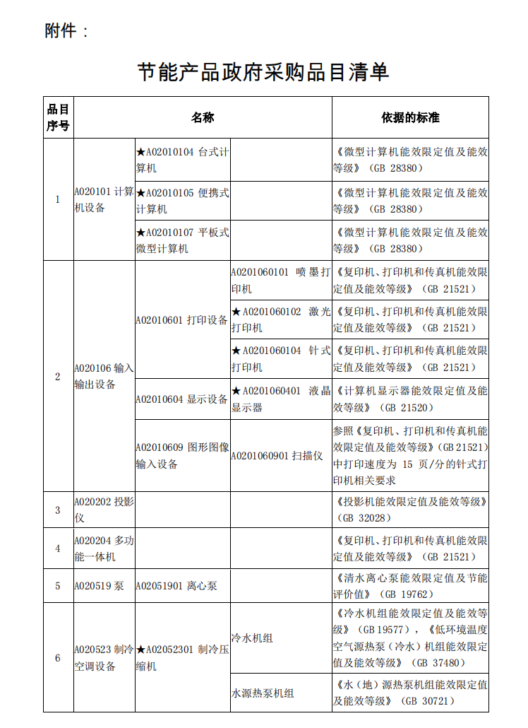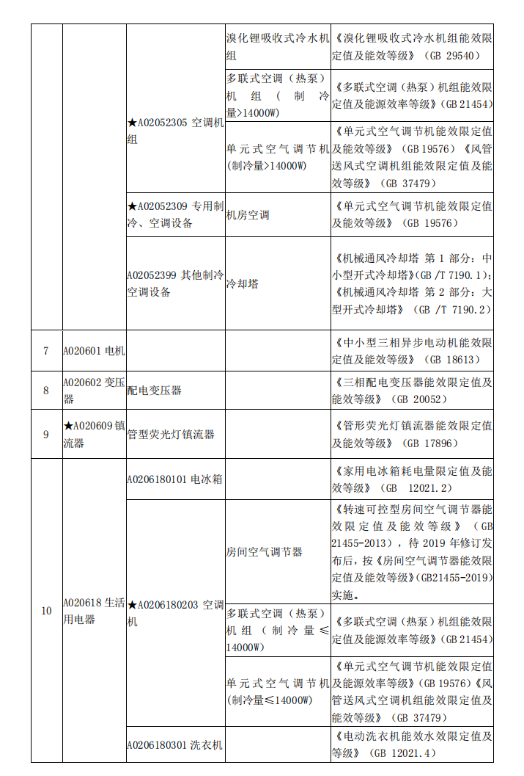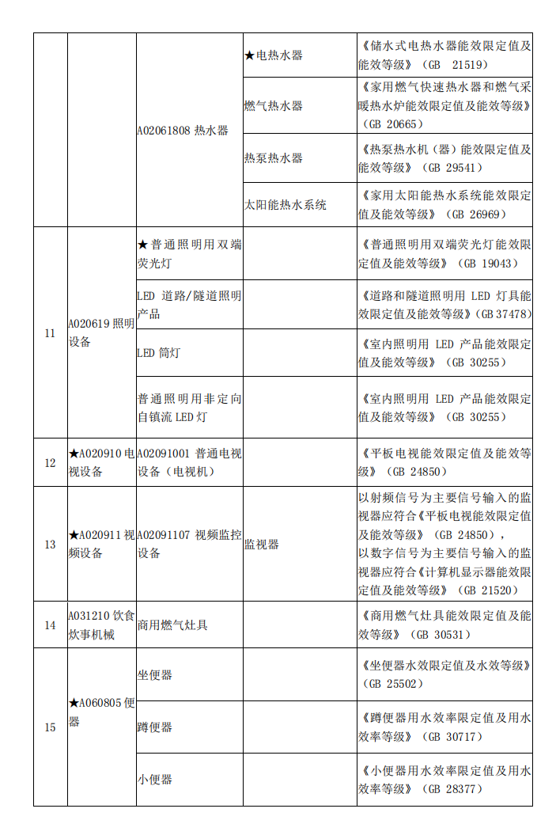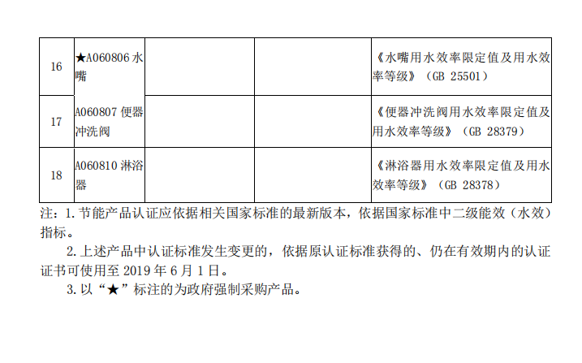

附件2 环境标志产品政府采购品目清单
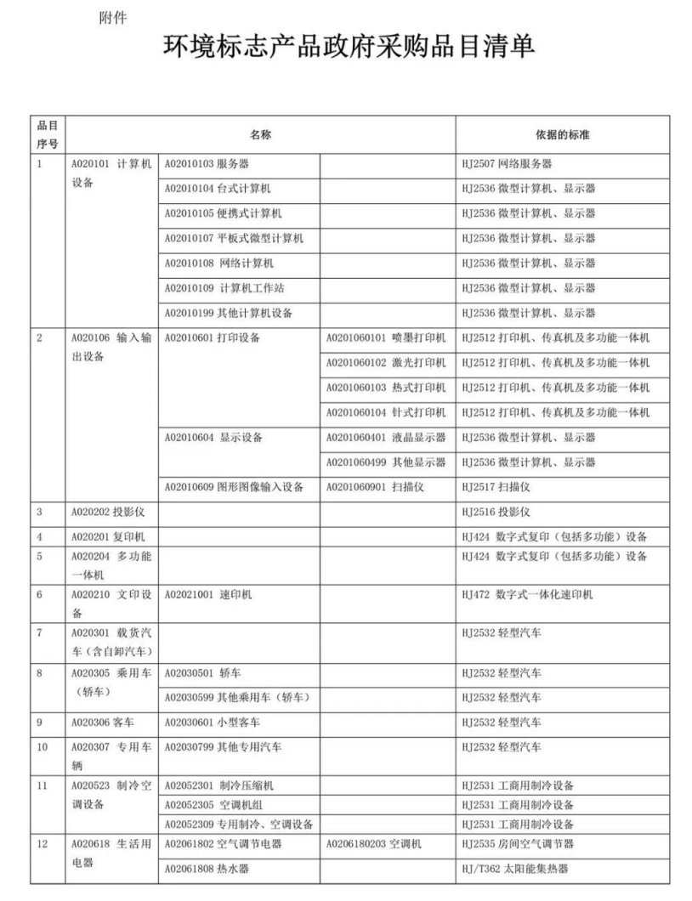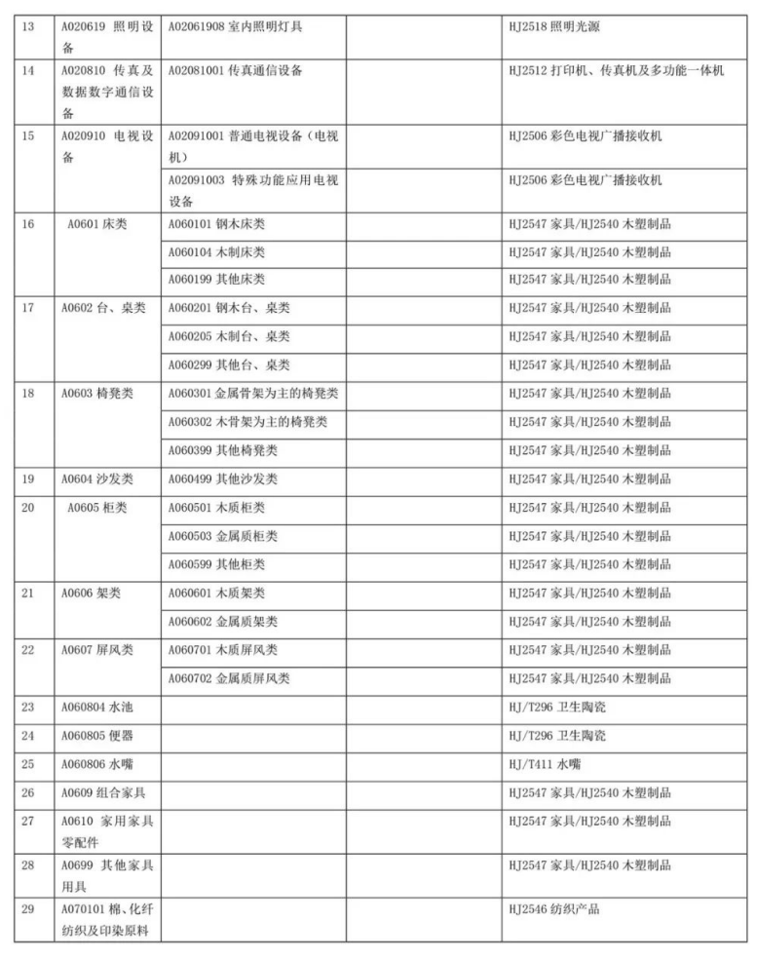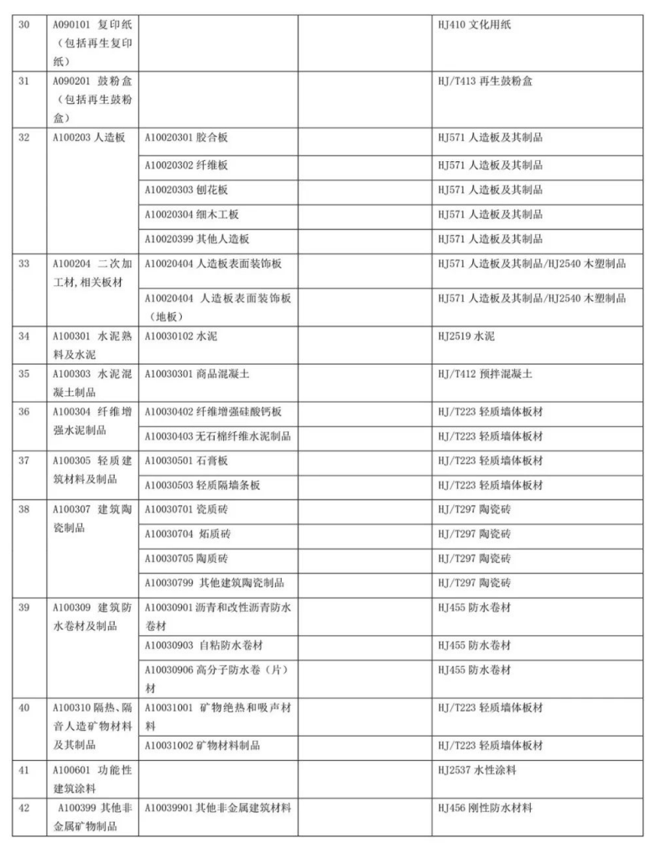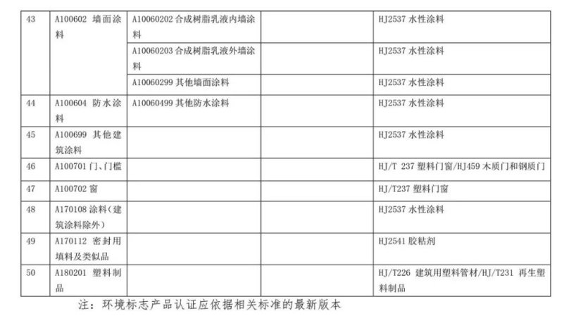

第三章 评审办法

一、初步评审标准
1.磋商、评审程序
1.1竞争性磋商小组
1.1.1 竞争性磋商小组的组成
依照“供应商须知前附表”要求组建。
1.1.2竞争性磋商小组负责具体的资格、符合性、详细评审事务，并独立履行评标职责。
1.1.3 与供应商有利害关系的，不得进入竞争性磋商小组。
1.1.4 竞争性磋商小组成员名单在成交结果确定前保密。
1.2竞争性磋商小组应按照以下顺序开展磋商、评审工作：
（1）推选竞争性磋商小组组长；
（2）进行资格、符合性审查；
（3）集中与通过资格和符合性审查的单一供应商分别进行磋商，实质性磋商确定内容在最终报价表中体现；
（4）要求所有实质性响应的供应商提交最后报价（技术、服务要求，详细规格或者具体要求等在磋商中未实质发生变化的，最后报价不得高于响应文件中的第一次报价，价格分核算以最后提交的有效报价为准）；
（5）详细评审；
（6）直接确定成交人。
2.资格审查
2.1 竞争性磋商采购项目先由磋商小组对供应商的资格进行审查。
2.2 未通过资格审查的供应商为不合格供应商，不进入符合性审查和详细评审环节。
2.3资格审查标准条件以下表（资格审查细则表）要求为准。

资格审查细则表
序号 | 审查项目 | 审查内容
1 | 具有独立承担民事责任的能力 | 具有独立承担民事责任的能力(提供合法有效的主体资格证明文件：法人提交营业执照/事业单位法人证书；社会组织提交社会组织登记证书；其他组织提交合法登记证明文件；自然人提交居民身份证；相关证件均需在有效期内)
2 | 具有良好的商业信誉和健全的财务会计制度 | 提供2025年经审计的财务报告（新成立的企业，依据成立时间提供相应年度财务报表或基本账户银行出具的资信证明）或具有健全的财务会计制度的承诺函；
3 | 具有履行合同所必需的设备和专业技术能力 | 供应商自行提供相关证明材料或提供承诺函。
4 | 有依法缴纳税收和社会保障资金的良好记录 | 提供近半年内任意一个月依法缴纳税收和社会保障资金的证明材料或有依法缴纳税收和社会保障资金的良好记录的承诺函；
5 | 参加政府采购活动前三年内，在经营活动中没有重大违法记录 | 提供有效地参加政府采购活动前3年内在经营活动中没有重大违法记录的书面声明。
6 | 信用查询 | 被“信用中国”网站（www.creditchina.gov.cn）列入失信被执行人、重大税收违法失信主体名单；被中国政府采购网（www.ccgp.gov.cn）列入政府采购严重违法失信行为记录名单，被财政部门禁止参加政府采购活动（处罚决定规定的时间和地域范围内）的供应商禁止参加本项目的投标活动；
7 | 联合体投标 | 本项目不接受联合体投标（需提供非联合体响应承诺函）
注：以上任意一项不符合，视为未对竞争性磋商文件作实质响应，不进入详细评审。

3.符合性审查
3.1 磋商小组对通过资格审查供应商的响应文件进行符合性审查。
3.2 未通过符合性审查的响应文件其响应视为不合格响应，不进入详细评审环节。
3.3符合性审查标准条件以下表（符合性审查细则表）要求为准。
符合性审查细则表
序号 | 审查项目 | 审查内容
1 | 响应报价 | 最后报价是固定价且未超过最高限价。
2 | 响应文件签字盖章 | 是否按磋商文件规定由法定代表人或其委托代理人签字或盖章。
3 | 合同履行期限和地点 | 合同履行期限和地点应满足竞争性磋商文件要求。
4 | 其他实质性要求 | 满足竞争性磋商文件其他实质性要求。
5 | 响应有效期 | 满足磋商文件要求的60日历天的响应有效期。
6 | 报价合理性 | 磋商小组认为供应商的报价明显低于其他通过符合性审查供应商的报价，有可能影响产品质量或者不能诚信履约的，应当要求其在磋商现场合理的时间内提供书面说明，必要时提交相关证明材料；供应商不能证明其报价合理性的，磋商小组应当将其作为无效响应处理。
注：以上任意一项不符合，视为未对竞争性磋商文件作实质响应，不进入详细评审。
4.评审
4.1 评标方法
本项目采用综合评分法。
4.2磋商活动按照《中华人民共和国政府采购法》《政府采购竞争性磋商采购方式管理暂行办法》（财库〔2014〕214号）《财政部关于政府采购竞争性磋商采购方式管理暂行办法有关问题的补充通知》（财库〔2015〕124号）等相关法律法规要求执行。
4.3详细评审
4.3.1磋商小组成员应当按照客观、公正、审慎的原则，根据磋商文件规定的评审程序、评审方法和评审标准进行独立评审。在磋商过程中，磋商小组可以根据磋商文件和磋商情况实质性变动采购需求中的技术、服务要求以及合同草案条款，但不得变动磋商文件中的其他内容。实质性变动的内容，须经采购人代表确认。未实质性响应磋商文件的响应文件按无效响应处理，磋商小组应当告知提交响应文件的供应商。
4.3.2 详细评审细则
综合评分各项标准及权重以下表为准。
4.3.3 评分计算方法及成交原则
4.3.3.1评分计算方法
（1）每位评审专家为各供应商所打评标总得分按以下公式计算：
评标总得分＝F1×A1＋F2×A2＋……＋Fn×An
F1、F2……Fn分别为各项评审因素的得分；
A1、A2……An 分别为各项评审因素所占的权重(A1＋A2＋……＋An＝1)。
（2）供应商最终评审得分为所有评标总得分的算术平均值。
（3）各评分保留小数点后两位（小数点后第三位如有数值以四舍五入原则进行处理）。
4.3.3.2 排序原则
按最终评审得分由高到低顺序排序推荐3名或以上成交候选供应商，符合相关法律法规情形的，可以推荐2家成交候选供应商。
4.3.3.3成交原则
采购人授权磋商小组直接确定排名第一的合格供应商为项目成交人。

二、详细评审标准
序号 | 评分项目 | 分值 | 评分标准
 | 总分 | 100
一 | 报价部分  （满分30分） | 30 | 根据《政府采购竞争性磋商采购方式管理暂行办法》第二十四条规定：综合评分法中的价格分统一采用低价优先法计算，即满足磋商文件要求且最后报价最低的供应商的价格为磋商基准价，其价格分为满分。其他供应商的价格分统一按照下列公式计算：  磋商报价得分=（磋商基准价/最后磋商报价）×30%×100  项目评审过程中，不得去掉最后报价中的最高报价和最低报价。因落实政府采购政策进行价格调整的，以调整后的价格计算评标基准价和投标报价。  说明：  1、对于非专门面向中小企业的项目，对小型和微型企业给予 10% 的价格扣除，扣除后的价格为评标价，即评标价＝磋商报价×（1-10%）；以供应商按第六章“响应文件格式”要求提供的《投标报价表》和《中小企业声明函》为评审依据；根据工信部等部委发布的《关于印发中小企业划型标准规定的通知》（工信部联企业（2011）300号），按照本次采购标的所属行业的划型标准，符合条件的中小企业应按照招标文件格式要求提供《中小企业声明函》。  2、供应商按《关于政府采购支持监狱企业发展有关问题的通知》(财库[2014]68号)认定为监狱企业的，在政府采购活动中，监狱企业视同小型、微型企业。监狱企业参加政府采购活动时，应当提供由省级以上监狱管理局、戒毒管理局出具的属于监狱企业的证明文件。  3、供应商按《关于促进残疾人就业政府采购政策的通知》(财库〔2017〕141号)认定为残疾人福利性单位的，在政府采购活动中，残疾人福利性单位视同小型、微型企业。符合条件的残疾人福利性单位在参加政府采购活动时，应当提供本通知规定的《残疾人福利性单位声明函》，并对声明的真实性负责。  4、除上述情况外，评标价=投标报价。
二 | 技术部分（58分）
1 | 设备性能分（满分19分） | 19 | 1、产品技术参数为硬性指标，必须从技术偏离表中得到体现，所投产品技术参数完全满足或优于磋商文件要求，得满分19分。  2、技术参数每出现1项负偏离扣0.5分，直至本项19分扣完为止。  注：1.技术参数中要求供应商提供图片佐证材料的（2处），供应商应严格按照要求提供相应证明材料，参数未提供证明材料或材料不符合要求，该项参数视为负偏离；  2.其余参数以《技术参数偏离表》的响应偏离情况为准，不提供不得分；若提供的技术参数优于磋商文件要求，必须提供第三方检测报告复印件或厂家彩页或厂家说明书或投标设备相关图片资料作为佐证材料，否则不得分；若发现提供虚假的证明材料或虚假技术偏离表的，视为无效投标，并追究相关责任。
2 | 项目实施方案  （满分12分） | 12 | 根据供应商提供的方案进行评分，包括但不限于：  ①供货能力的保障措施；②人员配置及分工；③运输及装卸质量防护措施；④供货进度的保障措施；等以上4项方案内容完整、完全满足项目要求得12分；以上方案每缺少1项扣3分；以上每项方案中有缺陷或不足、且不利于项目实施的每一处扣1.5分，直至本项分值扣完为止。  注：缺陷或不足是指不适于项目实际情况、凭空编造、方案中内容前后不一致、前后逻辑错误、涉及的规范及标准错误、地点区域错误、不利于项目实施等。
3 | 质量保证措施  （满分12分） | 12 | 供应商针对本项目提供质量保证措施，包括但不限于①货物质量标准及质量保障管理措施；②货物出厂检验流程；③质量问题应急处理方案；④现场交付验收保障措施等内容，方案内容完整且符合项目需求得12分，每缺少一项内容扣3分，每有一处缺陷或不足扣1.5分，直至本项12分扣完为止。  注：缺陷或不足是指不适于项目实际情况、凭空编造、方案中内容前后不一致、前后逻辑错误、涉及的规范及标准错误、地点区域错误、不利于项目实施等。
4 | 售后服务方案  （满分15分） | 15 | 供应商针对本项目提供售后服务方案，以有利于采购人能得到有效、快捷、质优的服务为原则，充分保障项目的正常运行，包括但不限于：①整体售后服务方案、②产品质量问题退维修方案、③售后服务机构设置及人员配置、④售后应急方案、⑤备品、配件保障措施等；全部包含上述内容且合理可行的得15分，每缺少一项内容扣3分，每有一处缺陷或不足扣1.5分，直至本项15分扣完为止。  注：缺陷或不足是指不适于项目实际情况、凭空编造、方案中内容前后不一致、前后逻辑错误、涉及的规范及标准错误、地点区域错误、不利于项目实施等。
三 | 商务部分（12分）
1 | 类似业绩  （满分8分） | 8 | 供应商提供自2023年01月01日起至今的类似项目业绩，每提供一个类似业绩得2分，最多得8分。  注:业绩证明需提供中标/成交通知书或合同复印件(合同复印件至少应包括签订双方名称、项目名称、金额、双方签字盖章等关键页)，时间以中标/成交通知书发放日期或合同签订时间为准，要求复印件清晰可辨并加盖供应商公章。无相应业绩或证明材料不符合要求不得分。
3 | 服务承诺  （满分4分） | 4 | 供应商针对本项目提供如下售后服务承诺：  1、响应时限承诺  承诺接到故障通知后1小时内响应，24小时内派技术人员到达现场处理，安排有不少于一次的每年定期维护，提供本项承诺函得1分。  2、质保期承诺  供应商承诺质保期满足磋商文件要求（3年）的前提下，质保期每增加1年得1分，满分3分。  提供以上两项承诺函得满分4分，不提供承诺函不得分。
说明：供应商提供的证明材料必须真实有效，一旦查实为无效或伪造，采购人有权取消供应商参与资格（已中标的取消中标资格），并按相关规定处罚。
4.复核
评分汇总结束后，磋商小组应当进行复核，特别要对拟推荐为成交候选供应商的、报价最低的、响应文件被认定为无效的进行重点复核。
5.出具评审报告
磋商小组推荐成交候选供应商后，应当向招标采购单位出具评审报告。评审报告应当包括下列内容：
（1）邀请供应商参加采购活动的具体方式和相关情况；
（2）响应文件开启日期和地点；
（3）获取磋商文件的供应商名单和磋商小组成员名单；
（4）评审情况记录和说明，包括对供应商的资格审查情况，供应商响应文件评审情况、磋商情况、报价情况等；
（5）提出的成交候选供应商的排序名单及理由。
磋商小组成员应当在评审报告中签字确认，对评审过程和结果有不同意见的，应当在评审报告中写明并说明理由。签字但未写明不同意见或者未说明理由的，视同无意见。拒不签字又未另行书面说明其不同意见和理由的，视为同意评审结果。
6.评审争议处理规则
6.1在评审过程中，对于响应文件中含义不明确、同类问题表述不一致或者有明显文字和计算错误的内容，磋商小组应当以书面形式要求供应商作出必要的澄清、说明或者补正。
6.2磋商小组在评审过程中，对于符合性审查、对供应商响应文件做无效响应处理及其他需要共同认定的事项存在争议的，应当以少数服从多数的原则做出结论，但不得违背法律法规和竞争性磋商文件规定。有不同意见的磋商小组成员认为认定过程和结果不符合法律法规或者竞争性磋商文件规定的，应当及时向采购人书面反映。采购人收到书面反映后，应当书面报告采购项目同级财政部门依法处理。
6.3供应商应当书面澄清、说明或者补正，并加盖公章或签字确认（供应商为法人的，应当由其法定代表人或者代理人签字确认；供应商为其他组织的，应当由其主要负责人或者代理人签字确认；供应商为自然人的，应当由其本人或者代理人签字确认），否则无效。澄清、说明或者补正不影响响应文件的效力，有效的澄清、说明或者补正材料，是响应文件的组成部分。
6.4磋商小组要求供应商澄清、说明或者补正，不得超出竞争性磋商文件的范围，不得以此让供应商实质改变响应文件的内容，不得影响供应商公平竞争。本项目下列内容不得澄清：
（1）按财政部规定应当在评审时不予承认的响应文件内容事项；
（2）响应文件中已经明确的内容事项；
（3）响应文件未提供的材料。
6.5本项目采购过程中，响应文件出现下列情况的，不需要供应商澄清、说明或者补正，按照以下原则处理：
（1）响应文件的大写金额和小写金额不一致的，以大写金额为准，但大写金额出现文字错误，导致金额无法判断的除外；
（2）总价金额与按单价汇总金额不一致的，以单价汇总金额计算结果为准，但是单价金额出现计算错误、明显人为工作失误的除外；
（3）单价金额小数点有明显错位的，应以总价为准，并修改单价；
（4）对不同语言文本响应文件的解释发生异议的，以中文文本为准。
出现本条第（2）项规定情形，单价汇总金额比总价金额高，且超过政府采购预算或者本项目最高限价的，供应商响应文件应作为无效响应处理；单价汇总金额比总价金额高，但未超过政府采购预算或者本项目最高限价的，应以单价汇总金额作为价格评分依据。
注：磋商小组当积极履行澄清、说明或者补正的职责，不得滥用权力。供应商的响应文件可以要求澄清、说明或者补正的，不得未经澄清、说明或者补正而直接作无效响应处理。
7. 低于成本价响应处理
在评审过程中，评审委员认为供应商的报价明显低于成本价或其他供应商的响应报价，有可能影响产品质量及服务质量或者不能诚信履约的，磋商小组应当要求其在评审现场合理的时间内提供成本构成书面说明，并提交相关证明材料。供应商书面说明应当按照国家财务会计制度的规定要求，逐项就供应商提供的货物、工程和服务的主营业务成本（应根据供应商企业类型予以区别）、税金及附加、销售费用、管理费用、财务费用等成本构成事项详细陈述。
供应商书面说明应当签字确认或者加盖公章，否则无效。书面说明的签字确认，供应商为法人的，由其法定代表人或者代理人签字确认；供应商为其他组织的，由其主要负责人或者代理人签字确认；供应商为自然人的，由其本人或者代理人签字确认。
供应商提供书面说明后，磋商小组应当结合采购项目采购需求、专业实际情况、供应商财务状况报告、与其他供应商比较情况等就供应商书面说明进行审查评价。供应商拒绝或者变相拒绝提供有效书面说明或者书面说明不能证明其报价合理性的，磋商小组应当将其响应文件作无效响应处理。
8.复核评审结果
8.1磋商结果汇总完成后，磋商小组拟出具评审报告前，招标采购单位应当组织2名以上的本单位工作人员，在采购现场监督人员的监督之下，依据有关的法律制度和采购文件对评审结果进行复核。存在下列情形之一的，招标采购单位应当根据情况书面建议磋商小组现场修改评审结果或者重新评审：
（1）资格性审查认定错误的；
（2）分值汇总计算错误的；
（3）分项评分超出评分标准范围的；
（4）客观评分不一致的。
存在本条上述规定情形的，由磋商小组自主决定是否采纳招标采购单位的书面建议，并承担独立评审责任。磋商小组采纳招标采购单位书面建议的，应当按照规定现场修改评审结果或者重新评审，并在评审报告中详细记载有关事宜；不采纳招标采购单位书面建议的，应当书面说明理由。招标采购单位书面建议未被磋商小组采纳的，应当按照规定程序要求继续组织实施采购活动，不得擅自中止采购活动。招标采购单位认为磋商小组评审结果不合法的，应当书面报告采购项目同级财政部门依法处理。
8.2有下列情形之一的，不得修改评审结果或者重新评审：
（1）磋商小组已经出具评审报告并且离开评审现场的；
（2）采购单位现场复核时，复核工作人员数量不足的；
（3）采购单位现场复核时，没有采购监督人员现场监督的；
（4）采购单位现场复核内容超出规定范围的；
（5）采购单位未提供书面建议的。

三、 废 标
1.本次政府采购活动中，出现下列情形之一的，予以废标：
①符合专业条件的供应商或者对磋商文件作实质响应的供应商不足三家的；
②出现影响采购公正的违法、违规行为的；
③供应商的报价均超过了最高限价，采购人不能支付的；
④因重大变故，采购任务取消的。
废标后，采购代理机构应在发布招标公告的同一媒介发布废标公告，并公告废标的理由;供应商需要知晓导致废标情形的具体原因和理由的，可以通过书面形式询问招标采购单位。

四、评审专家在政府采购活动中承担的义务
1.遵守评审工作纪律；
2.按照客观、公正、审慎的原则，根据磋商文件规定的评审程序、评审方法和评审标准进行独立评审；
3.不得泄露评审文件、评审情况和在评审过程中获悉的商业秘密；
4.及时向监督部门报告评审过程中采购组织单位向评审专家做倾向性、误导性的解释或者说明，供应商行贿、提供虚假材料或者串通、受到的非法干预情况等违法违规行为；
5.发现采购文件内容违反国家有关强制性规定或者存在歧义、重大缺陷导致评审工作无法进行时，停止评审并向采购组织单位书面说明情况；
6.配合答复处理供应商的询问、质疑和投诉等事项；
7.法律、法规和规章规定的其他义务。

五、评审工作纪律
1.遵行《中华人共和国政府采购法》第十二条和《中华人共和国政府采购法实施条例》第九条及财政部关于回避的规定。
2.评审前，应当将通讯工具或者相关电子设备交由招标采购单位统一保管。
3.评审过程中，不得与外界联系，因发生不可预见情况，确实需要与外界联系的，应当在监督人员监督之下办理。
4.评审过程中，不得干预或者影响正常评审工作，不得发表倾向性、引导性意见，不得修改或细化竞争性磋商文件确定的评审程序、评审方法、评审因素和评审标准，不得接受供应商主动提出的澄清和解释，不得征询采购人代表的意见，不得协商评分，不得违反规定的评审格式评分和撰写评审意见，不得拒绝对自己的评审意见签字确认。
5.在评审过程中和评审结束后，不得记录、复制或带走任何评审资料，除因规定的义务外，不得向外界透露评审内容。
6.服从评审现场招标采购单位的现场秩序管理，接受评审现场监督人员的合法监督。
7.遵守有关廉洁自律规定，不得私下接触供应商，不得收受供应商及有关业务单位和个人的财物或好处，不得接受采购组织单位的请托。

第四章 合同条款及格式

（本合同内容仅供参考，具体内容由甲乙双方在签订合同时约定）

政府采购货物买卖合同
（试行）

项目名称：
合同编号：
甲 方：
乙 方：
签订时间：

使 用 说 明

1.本合同标准文本适用于购买现成货物的采购项目，不包括需要投标人定制开发、创新研发的货物采购项目。
2.本合同标准文本为政府采购货物买卖合同编制提供参考，可以结合采购项目具体情况，对文本作必要的调整修订后使用。
3.本合同标准文本各条款中，如涉及填写多家投标人、制造商，多种采购标的、分包主要内容等信息的，可根据采购项目具体情况添加信息。

一、政府采购合同协议书
甲方（全称）： （招标人或招标文件约定的合同甲方）
乙方1（全称）： （投标人）
乙方2（全称）： （联合体成员投标人或其他合同主体）（如有）
乙方3（全称） （联合体成员投标人或其他合同主体）（如有）

依据《中华人民共和国民法典》、《中华人民共和国政府采购法》等有关的法律法规，以及本采购项目的招标/谈判文件等招标文件、乙方的《投标（响应）文件》及《中标（成交）通知书》，甲乙双方同意签订本合同。具体情况及要求如下：
- 项目信息
- 采购项目名称：
采购项目编号：
（2）采购计划编号：
（3）项目内容：
采购标的及数量（台/套/个/架/组等）：
品牌： 规格型号：
采购标的的技术要求、商务要求具体见附件。
①涉及信息类产品，请填写该产品关键部件的品牌、型号：
标的名称：
关键部件： 品牌： 型号：
关键部件： 品牌： 型号：
关键部件： 品牌： 型号：
（注：关键部件是指财政部会同有关部门发布的政府采购需求标准规定的需要通过国家有关部门指定的测评机构开展的安全可靠测评的软硬件，如CPU芯片、操作系统、数据库等。）
②涉及车辆采购，请填写是否属于新能源汽车：
是，《政府采购品目分类目录》底级品目名称： 数量： 金额：
否
（4）政府采购组织形式：政府集中采购 部门集中采购 分散采购
（5）政府采购方式：公开招标 邀请招标 竞争性谈判 竞争性磋商
询价 单一来源 框架协议 其他：
（注：在框架协议采购的第二阶段，可选择使用该合同文本）
（6）中标（成交）采购标的制造商是否为中小企业：是 否
本合同是否为专门面向中小企业的采购合同（中小企业预留合同）：是 否
若本项目不专门面向中小企业采购，是否给予小微企业评审优惠：是 否
中标（成交）采购标的制造商是否为残疾人福利性单位：是 否
中标（成交）采购标的制造商是否为监狱企业：是 否
（7）合同是否分包：是 否
分包主要内容：
分包投标人/制造商名称（如投标人和制造商不同，请分别填写）：

分包投标人/制造商类型（如果投标人和制造商不同，只填写制造商类型）：
大型企业 中型企业 小微型企业
残疾人福利性单位 监狱企业 其他
（8）中标（成交）投标人是否为外商投资企业：是 否
外商投资企业类型：全部由外国投资者投资 部分由外国投资者投资
（9）是否涉及进口产品：
是，《政府采购品目分类目录》底级品目名称： 金额：
国别： 品牌： 规格型号：
否
（10）是否涉及节能产品：
是，《节能产品政府采购品目清单》的底级品目名称：
强制采购 优先采购
否
是否涉及环境标志产品：
是，《环境标志产品政府采购品目清单》的底级品目名称：
强制采购 优先采购
否
是否涉及绿色产品：
是，绿色产品政府采购相关政策确定的底级品目名称：
强制采购 优先采购
否
（11）涉及商品包装和快递包装的，是否参考《商品包装政府采购需求标准（试行）》、《快递包装政府采购需求标准（试行）》明确产品及相关快递服务的具体包装要求：
是 否 不涉及
- 合同金额
（1）合同金额小写：
大写：
分包金额（如有）小写：
大写：
（注：固定单价合同应填写单价和最高限价）
（2）合同定价方式（采用组合定价方式的，可以勾选多项）：
固定总价 固定单价 固定费率 成本补偿 绩效激励 其他
（3）付款方式（按项目实际勾选填写）：
全额付款： （应明确一次性支付合同款项的条件）
分期付款： （应明确分期支付合同款项的各期比例和支付条件，各期支付条件应与分期履约验收情况挂钩） ，其中涉及预付款的： （应明确预付款的支付比例和支付条件）
成本补偿： （应明确按照成本补偿方式的支付方式和支付条件）
绩效激励： （应明确按照绩效激励方式的支付方式和支付条件）
- 合同履行
（1）起始日期： 年 月 日，完成日期： 年 月 日。
（2）履约地点：
（3）履约担保：是否收取履约保证金：是 否
收取履约保证金形式：
收取履约保证金金额：
履约担保期限：
（4）分期履行要求：
（5）风险处置措施和替代方案：
- 合同验收
- 验收组织方式：自行组织 委托第三方组织
验收主体：
是否邀请本项目的其他投标人参加验收：是 否
是否邀请专家参加验收：是 否
是否邀请服务对象参加验收：是 否
是否邀请第三方检测机构参加验收：是 否
是否进行抽查检测：是，抽查比例： 否
是否存在破坏性检测：是，（应明确对被破坏的检测产品的处理方式）
否
验收组织的其他事项：
（2）履约验收时间：（计划于何时验收/投标人提出验收申请之日起 日内组织验收）
（3）履约验收方式：一次性验收
分期/分项验收： （应明确分期/分项验收的工作安排）
（4）履约验收程序：
（5）履约验收的内容： （应当包括每一项技术和商务要求的履约情况，特别是落实政府采购扶持中小企业，支持绿色发展和乡村振兴等政策情况）
（6）履约验收标准：
（7）是否以采购活动中投标人提供的样品作为参考：是 否
（8）履约验收其他事项： （产权过户登记等）
- 组成合同的文件
本协议书与下列文件一起构成合同文件，如下述文件之间有任何抵触、矛盾或歧义，应按以下顺序解释：
（1）政府采购合同协议书及其变更、补充协议
（2）政府采购合同专用条款
（3）政府采购合同通用条款
（4）中标（成交）通知书
（5）投标（响应）文件
（6）招标文件
（7）有关技术文件，图纸
（8）国家法律、行政法规和规章制度规定或合同约定的作为合同组成部分的其他文件
- 合同生效
本合同自 生效。
- 合同份数
本合同一式 份，甲方执 份，乙方执 份，均具有同等法律效力。
合同订立时间： 年 月 日
合同订立地点：
附件：具体标的及其技术要求和商务要求、联合协议、分包意向协议等。

甲方（招标人或招标文件约定的合同甲方） |  | 乙方（投标人）
单位名称（公章或合同章） |  | 单位名称（公章或合同章）
法定代表人  或其委托代理人（签章） |  | 法定代表人  或其委托代理人（签章）
法定代表人  或其委托代理人（签章） |  | 拥有者性别
住 所 |  | 住 所
联 系 人 |  | 联 系 人
联系电话 |  | 联系电话
通信地址 |  | 通信地址
邮政编码 |  | 邮政编码
电子邮箱 |  | 电子邮箱
统一社会信用代码 |  | 统一社会信用代码
 |  | 开户名称
 |  | 开户银行
 |  | 银行账号
注：涉及联合体或其他合同主体的信息应按上表格式加列。

二、政府采购合同通用条款
1. 定义
1.1合同当事人
（1）招标人（以下称甲方）是指使用财政性资金，通过政府采购方式向投标人购买货物及其相关服务的国家机关、事业单位、团体组织。
（2）投标人（以下称乙方）是指参加政府采购活动并且中标（成交），向招标人提供合同约定的货物及其相关服务的法人、非法人组织或者自然人。
（3）其他合同主体是指除招标人和投标人以外，依法参与合同缔结或履行，享有权利、承担义务的合同当事人。
1.2本合同下列术语应解释为：
（1）“合同”系指合同当事人意思表示达成一致的任何协议，包括签署的政府采购合同协议书及其变更、补充协议，政府采购合同专用条款，政府采购合同通用条款，中标（成交）通知书，投标（响应）文件，招标文件，有关技术文件和图纸，以及国家法律、行政法规和规章制度规定或合同约定的作为合同组成部分的其他文件。
（2）“合同价款”系指根据本合同规定乙方在全面履行合同义务后甲方应支付给乙方的价款。
（3）“货物”系指乙方根据本合同规定须向甲方提供的各种形态和种类的物品，包括原材料、设备、产品（包括软件）及相关的其备品备件、工具、手册及其他技术资料和材料等。
（4）“相关服务”系指根据合同规定，乙方应提供的与货物有关的技术、管理和其他服务，包括但不限于：管理和质量保证、运输、保险、检验、现场准备、安装、集成、调试、培训、维修、废弃处置、技术支持等以及合同中规定乙方应承担的其他义务。
（5）“分包”系指中标（成交）投标人按招标文件、投标（响应）文件的规定，根据分包意向协议，将中标（成交）项目中的部分履约内容，分给具有相应资质条件的投标人履行合同的行为。
（6）“联合体”系指由两个以上的自然人、法人或者非法人组织组成，以一个投标人的身份共同参加政府采购的主体。联合体各方应在签订合同协议书前向甲方提交联合协议，且明确牵头人及各成员单位的工作分工、权利、义务、责任，联合体各方应共同与甲方签订合同，就合同约定的事项对甲方承担连带责任。联合体具体要求见【政府采购合同专用条款】。
（7）其他术语解释，见【政府采购合同专用条款】。
- 合同标的及金额
2.1 合同标的及金额应与中标（成交）结果一致。乙方为履行本合同而发生的所有费用均应包含在合同价款中，包括但不限于原材料费、运输费、包装费、保险费、安装调试费、售后服务费、税费等，甲方不再另行支付其他任何费用，乙方不得因市场价格波动、成本上涨等任何理由主张合同价款外的费用。
3. 履行合同的时间、地点和方式
3.1 乙方应当在约定的时间、地点，按照约定方式履行合同。
4. 甲方的权利和义务
4.1 签署合同后，甲方应确定项目负责人（或项目联系人），负责与本合同有关的事务。甲方有权对乙方的履约行为进行检查，并及时确认乙方提交的事项。在甲方法定及合同约定职责范围内，且不产生额外费用的前提下，甲方应当配合乙方完成相关项目实施工作。
4.2 甲方有权要求乙方按时提交各阶段有关安排计划，并有权定期核对乙方提供货物数量、规格、质量等内容。甲方有权督促乙方工作并要求乙方更换不符合要求的货物。
4.3 甲方有权要求乙方对缺陷部分予以修复，并按合同约定享有货物保修及其他合同约定的权利。
4.4 甲方应当按照合同约定及时对交付的货物进行验收，甲方未在【政府采购合同专用条款】约定的期限内对乙方履约提出书面异议的，视为验收通过，但货物存在隐蔽性质量缺陷、乙方故意隐瞒质量问题的情形除外。
4.5 甲方应当根据合同约定及时向乙方支付合同价款，不得以内部人员变更、履行内部付款流程等为由，拒绝或迟延支付。
4.6 国家法律法规规定及【政府采购合同专用条款】约定应由甲方承担的其他义务和责任。若乙方未按合同约定交付货物或提供相关服务的，甲方有权中止支付对应款项，且不视为甲方违约。
5. 乙方的权利和义务
5.1 签署合同后，乙方应确定项目负责人（或项目联系人），负责与本合同有关的事务。
5.2 乙方应按照合同要求履约，充分合理安排，确保提供的货物及相关服务符合合同有关要求。接受项目行业管理部门及政府有关部门的指导，配合甲方的履约检查及验收，并负责项目实施过程中的所有协调工作。乙方应对其雇佣的人员、分包方（如有）的全部行为承担责任，前述人员的履职行为视为乙方行为。
5.3乙方有权根据合同约定向甲方收取合同价款。
5.4国家法律法规规定及【政府采购合同专用条款】约定应由乙方承担的其他义务和责任。
- 合同履行
6.1 甲乙双方应当按照【政府采购合同专用条款】约定顺序履行合同义务；如果没有先后顺序的，应当同时履行。
6.2 甲乙双方按照合同约定顺序履行合同义务时，应当先履行一方未履行的，后履行一方有权拒绝其履行请求。先履行一方履行不符合约定的，后履行一方有权拒绝其相应的履行请求。
7. 货物包装、运输、保险和交付要求
7.1 本合同涉及商品包装、快递包装的，除【政府采购合同专用条款】另有约定外，包装应适应远距离运输、防潮、防震、防锈和防野蛮装卸等要求，确保货物安全无损地运抵【政府采购合同专用条款】约定的指定现场。
7.2 除【政府采购合同专用条款】另有约定外，乙方负责办理将货物运抵本合同规定的交货地点，并装卸、交付至甲方的一切运输事项，相关费用应包含在合同价款中。
7.3 货物保险要求按【政府采购合同专用条款】规定执行。
7.4 除采购活动对商品包装、快递包装达成具体约定外，乙方提供产品及相关快递服务涉及到具体包装要求的，应不低于《商品包装政府采购需求标准（试行）》《快递包装政府采购需求标准（试行）》标准，并作为履约验收的内容，必要时甲方可以要求乙方在履约验收环节出具检测报告。
7.5 乙方在运输到达之前应提前通知甲方，并提示货物运输装卸的注意事项，甲方配合乙方做好货物的接收工作。
7.6 如因包装、运输问题导致货物损毁、丢失或者品质下降，甲方有权要求降价、换货、拒收部分或整批货物，由此产生的费用和损失，均由乙方承担。
8. 质量标准和保证
8.1 质量标准
（1）本合同下提供的货物应符合合同约定的品牌、规格型号、技术性能、配置、质量、数量等要求。质量要求不明确的，按照强制性国家标准履行；没有强制性国家标准的，按照推荐性国家标准履行；没有推荐性国家标准的，按照行业标准履行；没有国家标准、行业标准的，按照通常标准或者符合合同目的的特定标准履行。
（2）采用中华人民共和国法定计量单位。
（3）乙方所提供的货物应符合国家有关安全、环保、卫生的规定。
（4）乙方应向甲方提交所提供货物的技术文件，包括相应的中文技术文件，如：产品目录、图纸、操作手册、使用说明、维护手册或服务指南等。上述文件应包装好随货物一同发运。
8.2 保证
（1）乙方应保证提供的货物完全符合合同规定的质量、规格和性能要求。乙方应保证货物在正确安装、正常使用和保养条件下，在其使用寿命期内具备合同约定的性能。存在质量保证期的，货物最终交付验收合格后在【政府采购合同专用条款】规定或乙方书面承诺（两者以较长的为准）的质量保证期内，本保证保持有效。
（2）在质量保证期内所发现的缺陷，甲方应尽快以书面形式通知乙方。
（3）乙方收到通知后，应在【政府采购合同专用条款】规定的响应时间内以合理的速度免费维修或更换有缺陷的货物或部件。
（4）在质量保证期内，如果货物的质量或规格与合同不符，或证实货物是有缺陷的，包括潜在的缺陷或使用不符合要求的材料等，甲方可以根据本合同第15.1条规定以书面形式追究乙方的违约责任。
（5）乙方在约定的时间内未能弥补缺陷，甲方可采取必要的补救措施，但其风险和费用将由乙方承担，甲方根据合同约定对乙方行使的其他权利不受影响。
9. 权利瑕疵担保
9.1 乙方保证对其出售的货物享有合法的权利。
9.2 乙方保证在交付的货物上不存在抵押权等担保物权。
9.3 如甲方使用上述货物构成对第三人侵权的，则由乙方承担全部责任。
10. 知识产权保护
10.1 乙方对其所销售的货物应当享有知识产权或经权利人合法授权，保证没有侵犯任何第三人的知识产权等权利。因违反前述约定对第三人构成侵权的，应当由乙方向第三人承担法律责任；甲方依法向第三人赔偿后，有权向乙方追偿。甲方有其他损失的，乙方应当赔偿。
11. 保密义务
11.1 甲、乙双方对采购和合同履行过程中所获悉的国家秘密、工作秘密、商业秘密或者其他应当保密的信息，均有保密义务且不受合同有效期所限，直至该信息成为公开信息。泄露、不正当地使用国家秘密、工作秘密、商业秘密或者其他应当保密的信息，应当承担相应责任。其他应当保密的信息由双方在【政府采购合同专用条款】中约定。乙方仅可为履行本合同之目的使用从甲方获取的保密信息，不得向任何第三方泄露，不得用于本合同以外的任何用途，基于甲方提供的信息产生的全部衍生成果归属甲方所有。
12. 合同价款支付
12.1 合同价款支付按照国库集中支付制度及财政管理相关规定执行。
12.2 对于满足合同约定全部支付条件、且乙方已提供足额合规发票的，甲方原则上应当自收到发票后10个工作日内将资金支付到合同约定的乙方账户，不得以机构变动、人员更替、政策调整等为由迟延付款，不得将招标文件和合同中未规定的义务作为向乙方付款的条件。具体合同价款支付时间在【政府采购合同专用条款】中约定。
13. 履约保证金
13.1 乙方应当以支票、汇票、本票或者金融机构、担保机构出具的保函等非现金形式提交。
13.2 如果乙方出现【政府采购合同专用条款】约定情形的，履约保证金不予退还；如果乙方未能按合同约定全面履行义务，甲方有权直接从履约保证金中扣除乙方应承担的违约金、赔偿金等全部费用，履约保证金不足以覆盖损失的，甲方有权就不足部分继续向乙方追偿。
13.3 甲方在项目通过验收后按照【政府采购合同专用条款】规定的时间内将履约保证金退还乙方；逾期退还的，乙方可要求甲方支付违约金，违约金按照【政府采购合同专用条款】规定支付。
14. 售后服务
14.1 除项目不涉及或采购活动中明确约定无须承担外，乙方还应提供下列服务：
（1）货物的现场移动、安装、调试、启动监督及技术支持；
（2）提供货物组装和维修所需的专用工具和辅助材料；
（3）在【政府采购合同专用条款】约定的期限内对所有的货物实施运行监督、维修，但前提条件是该服务并不能免除乙方在质量保证期内所承担的义务；
（4）在制造商所在地或指定现场就货物的安装、启动、运营、维护、废弃处置等对甲方操作人员进行培训；
（5）依照法律、行政法规的规定或者按照【政府采购合同专用条款】约定，货物在有效使用年限届满后应予回收的，乙方负有自行或者委托第三人对货物予以回收的义务；
（6）【政府采购合同专用条款】规定由乙方提供的其他服务。
14.2 乙方提供的售后服务的费用已包含在合同价款中，甲方不再另行支付。
15. 违约责任
15.1质量瑕疵的违约责任
乙方提供的产品不符合合同约定的质量标准或存在产品质量缺陷的，甲方有权根据具体情况选择要求乙方在合理期限内修理、更换、重作、退货，或直接扣除相应不合格货物对应货款，或解除合同，并可要求乙方承担降价、返还已付款等违约责任，乙方还应赔偿甲方因此遭受的全部损失（包括但不限于甲方另行采购的差价损失、项目延期损失以及为实现权利而支出的合理费用）。
15.2 迟延交货的违约责任
（1）乙方应按照本合同规定的时间、地点交货和提供相关服务。在履行合同过程中，如果乙方遇到可能影响按时交货和提供服务的情形时，应及时以书面形式将迟延的事实、可能迟延的期限和理由通知甲方。甲方在收到乙方通知后，应尽快对情况进行评价，并确定是否同意延长交货时间或延期提供服务。
（2）如果乙方没有按照合同规定的时间交货和提供相关服务，乙方逾期交货的，每逾期一日，应向甲方支付合同价款千分之五的违约金（该违约金总额不超过合同价款的百分之二十）。逾期超过【】日的，甲方有权单方解除合同。甲方选择不解约的，乙方应继续履行合同，且前述违约金不减少。因乙方逾期交货导致甲方产生的额外费用、对其他方的违约赔偿等所有损失，由乙方另行全额赔偿。涉及公共利益的项目，甲方有权要求乙方继续履行或者采取其他补救措施。
15.3 迟延支付的违约责任
甲方存在迟延支付乙方合同款项的，应当承担【政府采购合同专用条款】规定的逾期付款利息。
15.4其他违约责任根据项目实际需要按【政府采购合同专用条款】规定执行。除本合同另有约定外，因乙方违反本合同任何一项义务（包括但不限于质量保证、权利担保、知识产权、保密、售后服务、配合验收等义务），经甲方书面催告后在合理期限内仍未完全纠正，或乙方的违约行为已无法纠正的，甲方有权选择单方解除合同或要求乙方支付合同价款【百分之二十】的违约金。若该违约金不足以弥补甲方全部损失的，乙方应另行赔偿。
- 合同变更、中止与终止
16.1合同的变更
政府采购合同履行中，在不改变合同其他条款的前提下，甲方可以在合同价款10%的范围内追加与合同标的相同的货物，并就此与乙方协商一致后签订补充协议。甲方追加采购的，双方应当就追加采购的履行期限、验收标准等内容协商一致后签订补充协议，追加部分的价格不得高于原合同同类货物的价格标准。
16.2合同的中止
（1）合同履行过程中因投标人就招标文件、采购过程或结果提起投诉的，甲方认为有必要的，可以中止合同的履行。
（2）合同履行过程中，如果乙方出现以下情形之一的：1．经营状况严重恶化；2．转移财产、抽逃资金，以逃避债务；3．丧失商业信誉；4．有丧失或者可能丧失履约能力的其他情形，乙方有义务及时告知甲方。甲方有权以书面形式通知乙方中止合同并要求乙方在合理期限内消除相关情形或者提供适当担保。乙方提供适当担保的，合同继续履行；乙方在合理期限内未恢复履约能力且未提供适当担保的，视为拒绝继续履约，甲方有权解除合同并要求乙方承担由此给甲方造成的损失。
（3）乙方分立、合并或者变更住所的，应当及时以书面形式告知甲方。乙方没有及时告知甲方，致使合同履行发生困难的，甲方可以中止合同履行并要求乙方承担由此给甲方造成的损失。
（4）甲方不得以行政区划调整、政府换届、机构或者职能调整以及相关责任人更替为由中止合同。
16.3合同的终止
（1）合同因有效期限届满而终止；
（2）乙方未按合同约定履行，构成根本性违约的，甲方有权终止合同，并追究乙方的违约责任。
16.4 涉及国家利益、社会公共利益的情形
政府采购合同继续履行将损害国家利益和社会公共利益的，双方当事人应当变更、中止或者终止合同。有过错的一方应当承担赔偿责任，双方都有过错的，各自承担相应的责任。
17. 合同分包
17.1 乙方不得将合同转包给其他投标人。涉及合同分包的，乙方应根据招标文件和投标（响应）文件规定进行合同分包。
17.2 乙方执行政府采购政策向中小企业依法分包的，乙方应当按招标文件和投标（响应）文件签订分包意向协议，分包意向协议属于本合同组成部分。
18. 不可抗力
18.1 不可抗力是指合同双方不能预见、不能避免且不能克服的客观情况。
18.2 任何一方对由于不可抗力造成的部分或全部不能履行合同不承担违约责任。但迟延履行后发生不可抗力的，不能免除责任。
18.3 遇有不可抗力的一方，应及时将事件情况以书面形式告知另一方，并在事件发生后及时向另一方提交合同不能履行或部分不能履行或需要延期履行的详细报告，以及证明不可抗力发生及其持续时间的证据。
19. 解决争议的方法
19.1 因本合同及合同有关事项发生的争议，由甲乙双方友好协商解决。协商不成时，可以向有关组织申请调解。合同一方或双方不愿调解或调解不成的，可以通过仲裁或诉讼的方式解决争议。
19.2 选择仲裁的，应在【政府采购合同专用条款】中明确仲裁机构及仲裁地；通过诉讼方式解决的，可以在【政府采购合同专用条款】中进一步约定选择与争议有实际联系的地点的人民法院管辖，但管辖法院的约定不得违反级别管辖和专属管辖的规定。
19.3 如甲乙双方有争议的事项不影响合同其他部分的履行，在争议解决期间，合同其他部分应当继续履行。
20. 政府采购政策
20.1 本合同应当按照规定执行政府采购政策。
20.2 本合同依法执行政府采购政策的方式和内容，属于合同履约验收的范围。甲乙双方未按规定要求执行政府采购政策造成损失的，有过错的一方应当承担赔偿责任，双方都有过错的，各自承担相应的责任。
20.3 对于为落实中小企业支持政策，通过采购项目整体预留、设置采购包专门预留、要求以联合体形式参加或者合同分包等措施签订的采购合同，应当明确标注本合同为中小企业预留合同。其中，要求以联合体形式参加采购活动或者合同分包的，须将联合协议或者分包意向协议作为采购合同的组成部分。
21. 法律适用
21.1 本合同的订立、生效、解释、履行及与本合同有关的争议解决，均适用法律、行政法规。
21.2 本合同条款与法律、行政法规的强制性规定不一致的，双方当事人应按照法律、行政法规的强制性规定修改本合同的相关条款。
22. 通知
22.1 本合同任何一方向对方发出的通知、信件、数据电文等，应当发送至本合同第一部分《政府采购合同协议书》所约定的通讯地址、联系人、联系电话或电子邮箱。
22.2 一方当事人变更名称、住所、联系人、联系电话或电子邮箱等信息的，应当在变更后3日内及时书面通知对方，对方实际收到变更通知前的送达仍为有效送达。
22.3本合同一方给另一方的通知均应采用书面形式，传真或快递送到本合同中规定的对方的地址和办理签收手续。
22.4通知以送达之日或通知书中规定的生效之日起生效，两者中以较迟之日为准。
- 合同未尽事项
23.1合同未尽事项见【政府采购合同专用条款】。
23.2 合同附件与合同正文具有同等的法律效力。

三、政府采购合同专用条款
第二节  第1.2（6）项 | 联合体具体要求
第二节  第1.2（7）项 | 其他术语解释
第二节  第4.4款 | 履约验收中甲方提出异议或作出说明的期限
第二节  第4.6款 | 约定甲方承担的其他义务和责任
第二节  第5.4款 | 约定乙方承担的其他义务和责任
第二节  第6.1款 | 履行合同义务的顺序
第二节  第7.1款 | 包装特殊要求
第二节  第7.1款 | 指定现场
第二节  第7.2款 | 运输特殊要求
第二节  第7.3款 | 保险要求
第二节  第8.2（1）项 | 质量保证期
第二节  第8.2（3）项 | 货物质量缺陷  响应时间
第二节  第11.1款 | 其他应当保密的信息
第二节  第12.2款 | 合同价款支付时间
第二节  第13.2款 | 履约保证金不予退还的情形
第二节  第13.3款 | 履约保证金退还时间及逾期退还的违约金
第二节  第14.1（3）项 | 运行监督、维修期限
第二节  第14.1（5）项 | 货物回收的约定
第二节  第14.1（6）项 | 乙方提供的其他服务
第二节  第15.1款 | 修理、重作、更换相关具体规定
第二节  第15.2（2）项 | 迟延交货赔偿费
第二节  第15.3款 | 逾期付款利息
第二节  第15.4款 | 其他违约责任
第二节  第19.2款 | 解决争议的方法 | 因本合同及合同有关事项发生的争议，按下列第 2 种方式解决：  （1）向 仲裁委员会申请仲裁，仲裁地点为 ；  （2）向 甲方所在地有管辖权的 人民法院起诉，违约方承担由此产生的诉讼费、律师费、保全费、保险费、鉴定费等费用。
第二节  第23.1款 | 其他专用条款

附件：政府采购履约验收书
政府采购履约验收书参考样本（货物类）
采购单位 |  | 项目名称 |  |  |  | 合同名称
投标人 |  | 项目及合同编号 |  |  |  | 合同金额
分期验收 | 是□ 否□ | 分期情况 | 共分 期，此为第 期验收
验收时间 |  | 验收地点 |  |  |  | 验收组织形式 |  | □自行简易验收  □验收小组验收
验收内容 | 货物质量 | 供货进度 | 人员、设备  配备情况 |  | 安全标准 |  | 供货承诺实现 |  | 合同履约时间、地点、方式
验收内容 | 合 格□  不合格□ | 按 时□  不按时□ | 合 格□  不合格□ |  | 合 格□  不合格□ |  | 合 格□  不合格□ |  | 合 格□  不合格□
专业检测机构
情况说明
存在问题
和改进意见
最终结论 | 合 格□ 不合格□
验收小组
成员签字
采购代理机构意见 |  |  |  | 采购单位意见
经办人： 负责人： （采购代理机构公章） |  |  |  | 经办人： 负责人： （采购单位公章）
投标人确认：

（单位公章或授权代表签字）
说明：1.该表为货物类项目履约验收的参考样表，采购人或采购代理机构可以根据工作实际进行调整。
2.“代理机构意见”，履约验收工作由招标人自行组织的，无需填写该项内容及加盖公章。
3.此表不需要投标人应答，作为项目履约验收的参考样表。

第五章 采购清单

一、项目基本情况
1、合同履行期限：具体以合同签订为准
2、实施地点：西藏自治区广播电视局拉萨中波转播台（具体以采购人指定地点为准）
3、采购需求：购置一台10kW中波广播发射机（详见竞争性磋商文件第五章“采购清单”）。。
4、总体质量要求：
（1）中波发射机技术指标应符合《中、短波调幅广播发射机技术要求和测量方法GY/T 225-2007》标准中的甲级指标要求。
（2）投标人提供的所有货物，其制造商应有完善的质量检测手段和质量保证体系，产品须符合国家标准和行业标准。
（3）投标人提供的所有投标文件、技术文件中的技术指标应与实际相符合，测试方法均应符合相应的国家标准，行业标准。
5、付款方式及额度：双方签订采购合同后，采购人于5个工作日内向中标供应商支付合同总金额的30%作为首期款项；成交供应商完成约定供货并经采购人验收合格后，于5个工作日内向中标供应商支付合同总金额的70%作为尾款（具体付款方式以签订合同为准）（具体以甲方需求为准）

二、采购清单
序号 | 名称 | 数量 | 技术参数 | 备注
1 | 10kW中波发射机 | 1部 | 具体详见本章“三、技术参数及要求 ” | 两门型
2 | 配件 | 1套 | 具体详见本章“三、技术参数及要求 ” | 按项目实际需求及采购人要求配置

三、技术参数及要求
1、技术参数
1)调制方式：DAM
2)额定功率：10kW，输出功率0～10kW连续可调，最大输出功率应达到标称额定功率的110％
3)发射机频率：签订合同后由采购人向成交供应商提供。
4)功率因数：≥0.97
5)整机效率：≥80％
6)频率容限：≤1 Hz
7)音频输入阻抗：600Ω平衡
8)音频输入电平：0±6dBu
9)射频输出阻抗：50Ω不平衡
10)正峰调制能力：≥100％
11)长时间最大调幅度：用1kHz正弦信号进行调制，调幅度为100%，持续工作15分钟，发射机应无异常现象
12)频率响应：-0.5dB～+0.5dB（50Hz～4.5kHz，m=95%）
13)谐波失真：≤3%（50Hz～4.5kHz，m=90%）
14)信噪比：≥60dB（1kHz，m=100%）
15)载波跌落：-3%～+3%（1kHz，m=100%）
16)正负调幅不对称度：≤3%（1kHz，m=95%）
17）过调幅性能：用1kHz正弦信号进行调制，使调幅度在短时间内达到115%，冲击5次，发射机应无异常现象。
18)杂散发射：≤-60dB
19)交流供电：3相4线制，380V±10％，频率：50±2Hz
20)温度：-10～+45℃
21)相对湿度：0-95％不结露
2、技术要求
1）调制编码板采用循环调制技术，有效解决末级功放模块负荷不匀的问题，使功放模块循环交替运行，导通的功放数量和哪个模块导通都有直观指示。
2）编码板具备故障模块自动退出和自动替换功能，少量功放模块故障不影响机器的功率和音频指标。
3）模拟输入板具备浮动载波功能，0-6dB可调。
4）功放板镀金焊接，连接部分采用整板镀金工艺，以保证电性能以及抗氧化、耐腐蚀性能。
5）发射机具备远程控制和自动开/关机功能，具有网络通信接口（RJ45）和串行通信接口（RS232或RS485/RS422）。
6）发射机具备真彩触摸屏，触摸屏尺寸≥10英寸，触摸屏可以实现发射机主要的操控功能，能显示发射机主要运行参数。
7）面板具有“开机”和“关机”两个独立的常开物理按键，可以实现有电时一键开机和开机状态下一键关机功能。按键具有一定的防触碰保护，并将按键的四个接线端（或相当功能）用2EDGWC-5.08-4P从发射机背板引出；面板具有调整音频幅度和功率大小的物理按键或旋钮。
8）输出匹配网络配备热调整旋钮，负载和调谐调整采用可变电感调节，可进行微调。
9）控制器具有通信接口，数据传输采用标准协议，可以满足上位机的功能要求，并具有与上位机进行双向通信、数据传送和远程控制功能。具备微机控制器的同时并保留传统的全套控制、显示和保护功能。
▲10）合成磁环铜线外套聚四氟乙烯套管（在响应文件中需附有图片作为佐证材料）。
11）效率线圈采用全频段设计，便于改频，在整个中波频段可以连续设置对应频率。
▲12）发射机具有防雷保护，电源进线配备防雷设施，射频输出端配备独立的避雷装置（在响应文件中需附有图片作为佐证材料）。
13）冷却系统要求为强制风冷，风机内置，风机参考类型为轴流风机，正常工作时噪音≤65分贝。
14) 具有故障自诊断能力。
15）发射机机箱采用前后向开门方式，可与其它发射机等设备无间隙并列排放。
16)具备过压、过流保护、功放过温保护、驻波比等多重保护功能，并有详细的菜单显示、告警记录信息，告警记录存储不少于1000条，告警记录具备断电记忆功能。设有外部联锁、门开关联锁、功放到位联锁等保护措施。
17)防辐射机箱，采用屏蔽结构，符合电磁辐射的要求，内表面经导电氧化处理，外表面进行喷塑工艺处理、不变色、不脱落，具有耐低温、高温、高潮、防盐雾作用。
18)发射机主控单元的网络接口具备全球唯一MAC地址。
19）整机对外只有一个监控IP，且同一IP段内其它IP地址资源不可被整机其他设备或组件占用。网络通信接口同时支持IPv4和IPv6双协议栈。
注：1、如上述清单涉及品牌、型号等仅供参考，对供应商不做任何限制性要求。
2、项目须达到国家、自治区及行业相关验收标准，并落实《西藏自治区政府采购履约验收管理办法》相关要求，执行相关验收程序。
3、禁止供应商恶意低价竞争，成交人供货时货物质量必须完全满足采购人要求，在验收环节若发现货物质量未达到采购人要求，采购人有权拒收供应商所有货物，一切损失都由供应商承担。

三、商务要求
1、投标报价应为含税全包价，包含项目所需全部货物、服务，不得缺漏，是履行合同的最终价格（含货款、标准附件、备品备件、专用工具、包装、运输、装卸、货到就位以及安装、调试、培训、保修等一切费用），合同存续期间采购人不额外支付任何费用。
2、所购货物均为生产厂家原装合格产品，投标人不得以次充好，提供的货物制造标准、安装标准及技术规范等，必须符合国家最新标准，各项技术标准应当符合国家强制性标准，产品来源渠道必须合法合规。
3、中标人提供的全部货物，均应采用出厂时原包装，且该包装应符合国家有关包装的法律、法规的规定。提供的产品涉及商品包装和快递包装的，应严格按照《商品包装政府采购需求标准(试行)》、《快递包装政府采购需求标准(试行)》(财办库〔2020〕123 号)的要求进行产品及相关快递服务的包装。
4、包装应适应于远距离运输，并有良好的防潮、防震、防锈和防粗暴装卸等保护措施，以确保货物安全运抵现场。由于包装不善所引起的货物锈蚀、损坏和损失均由中标人承担。
5、中标人负责产品到交货地点的全部运输，包括装卸等，所有车辆由中标人运送到招标人指定地点，中标人应自行处理车辆质量及运输中出现的各种问题；中标人负责到用户指定的地点进行调试。
6、履约验收方案
（1）验收方式：本项目采购人将严格按照《西藏自治区政府采购履约验收管理办法》（藏财采办〔2019〕36号）的要求组织验收，验收合格后由招标人出具验收书。
（2）验收标准及程序：严格按照《中华人民共和国政府采购法》、《中华人民共和国政府采购法实施条例》和《财政部关于进一步加强政府采购需求和履约验收管理的指导意见》（财库〔2016〕205号）等相关法律法规的要求进行验收，符合现行国家有关验收规范、业主要求。
四、其他要求
其他未尽事宜，由供需双方在采购合同中详细约定。

第六章 响应文件格式

ＸＸ 项目

项目编号：

响 应 文 件

供应商： （盖单位公章）

法定代表人或其委托代理人： （签 字）

地 址：

时 间： 年 月 日

竞争性磋商响应文件索引

序号 | 评审条款 | 评审要求 | 竞争性磋商响应文件对应页码
一 | 资格审查
1
2
…
二 | 符合性审查
1
2
…
三 | 综合评分
1
2
…
四 | 其他
1
2
…

注：该竞争性磋商响应文件索引表格放在竞争性磋商响应文件目录后，正文的第一页。

报价一览表

项目名称： 项目编号： 标包号： /

供应商单位名称 | 总报价 | 合同履行期限 | 磋商保证金
 | 小写：  大写： | 具体以合同签订为准 | 金额（元） ：
供应商（盖章） ：
法定代表人或委托代理人（签字或盖章） ：

日 期： 年 月 日
注：
报价一览表的报价不得超过最高限价，必须同时具有大小写，报价总价以人民币元为单位，小写以元为单位保留两位小数，大小写不一致的以大写为准。

一 、响应函
致： (采购人)
（供应商全称) 授权 （授权代表姓名) (职务)为全权代表提交响应文件，参加贵方组织的 (项目编号、项目名称)采购的有关活动，并对 （项目编号、项目名称、项目标段)进行响应。我方的响应文件包含下列内容：
报价一览表
（1） 响应函；
（2） 法定代表人身份证明书；
（3） 响应文件签署授权委托书；
（4） 保证金凭证复印件；
（5） 项目报价明细表；
（6） 技术条款偏离表；
（7） 商务条款偏离表；
（8） 资格审查资料；
（9） 商务标与技术标（供应商自行编辑） ；
（10） 中小企业声明函；
（11） 监狱企业的证明文件（若有） ；
（12） 残疾人福利性单位声明函（若有） ；
（13）关于符合本国产品标准的声明函
（14） 供应商认为需要提供的其他资料。
响应文件的上述组成部分如存在内容不一致的，以响应函为准。
1、保证遵守采购文件中的有关规定和收费标准。
2、保证忠实地执行买卖双方所签的经济合同，并承担合同规定的责任义务。
3、愿意向贵方提供任何与该项采购有关的数据、情况和技术资料。
4、本响应自开启之日起 天内有效。
5、与本采购有关的一切往来通讯请寄：
6、我方承诺除商务和技术偏差表列出的偏差外，我方响应采购文件的全部要求。
7、我方承诺在采购文件规定的采购有效期内不撤销响应文件。
8、如我方成交，我方承诺：
（1） 在收到成交通知书后，在成交通知书规定的期限内与你方签订合同；
（2） 在签订合同时不向你方提出附加条件；
（3） 按照采购文件要求提交履约保证金；
（4） 在合同约定的期限内完成合同规定的全部义务。
9、我方在此声明，所递交的响应文件及有关资料内容完整、真实和准确。
10、（其他补充说明） 。

供应商： （盖单位章）

法定代表人（单位负责人） 或其委托代理人： （签字或盖章）

电 话：

地 址：

日 期：

二、法定代表人身份证明书

单位名称：

单位性质：

地 址：

成立时间： 年 月 日

经营期限：

姓名： 性别： 年龄： 职务： 系 (供应商名称) 的法定代表人。
特此证明。
法定代表人身份证复印件

法定代表人身份证复印件（正面） ：
法定代表人身份证复印件（背面） ：
供应商： (盖章)

日 期： 年 月 日

三、响应文件签署授权委托书

本授权委托书声明： 我 （姓名） 系 （供应商名称） 的法定代表人，现授权委托 （单位名称） 的（姓名） 为我公司签署本项目的响应文件的法定代表人授权委托代理人，我承认代理人全权代表我所签署的本项目的响应文件的内容。
代理人无转委托权，特此委托。
委托期限： 。

委托代理人身份证复印件

委托代理人身份证复印件（正面） ：
委托代理人身份证复印件（背面） ：
代理人（签字） ： 性别： 年龄：
身份证号码： 职务：
供应商（盖章） ：
法定代表人（签字或盖章） ：
授权委托日期: 年 月 日

四、保证金凭证复印件

附（1） 基本账户开户许可证复印件；
（2） 银行保证金转账/汇款凭证复印件。

说明：
供应商提交的磋商保证金应采用磋商文件中规定的形式， 并在此提供相应凭证的复印件。

供应商名称（公章）：
法定代表人或其授权代表（签字或盖章）：
日 期： 年 月 日

五、项目报价明细表

项目编号： 项目名称：
序号 | 货物名称 | 品牌 | 规格型号 | 制造商 | 产地 | 单位 | 数量 | 单价（元） | 总价（元） | 合同履  行期限
总报价 |  | 人民币金额（大写）： （¥： 元 ）

注：
1.供应商应提供完成本次项目涉及到的费用的详细报价，分项构成由供应商自行编写。如果不提供详细分项报价将视为没有实质性响应采购文件。
2.供应商依据市场竞争原则自行考虑编制所需的所有费用， 自行测算报价，总报价不得超过最高限价。

供应商全称（盖章） ：
法定代表人或其授权代表（签字或盖章）：
日 期： 年 月 日

六、技术参数偏离表
技术参数偏离表
项目编号：
序号 | 货物名称 | 招标技术要求 | 投标货物技术要求 | 选择项（正偏离或无偏离或负偏离） | 说明

投标人：（单位盖章）
法定代表人或代理人：（签字或盖章）
日期： 年 月 日
注：1、各投标单位可参照上述格式自制《技术参数偏离表》进行投标，明确作出“正偏离”、“负偏离”、“无偏离”的响应，按其他方式响应的视为“负偏离”。若为“正偏离”、“负偏离”需针对偏离情况及其影响逐条作出说明。
2、投标单位必须对照招标文件的技术规格，逐条说明所提供货物和服务已对招标文件的技术规格作出了实质性的响应，并申明与技术规格条文的偏差和例外。特别对有具体参数要求的指标，投标单位必须提供所投产品的具体参数值，而不应以“全部符合”等字样来响应，否则将承担其投标被拒绝的风险。未列明的视为投标单位满足招标技术要求，如中标后所供货物无法满足该项要求的，视为投标单位虚假应标。
3、投标单位必须真实填写此表格内容，若有虚假，将取消其投标资格或中标资格。投标单位按照招标文件中技术要求附主要设备参数检测报告，否则将视为负偏离，影响评标得分。
4、投标单位须对所有技术应答负责，如技术响应对照表中出现提供的参数虚假或对采购文件所要求说明的情况故意隐瞒或虚报，视为不实质性响应招标文件，为无效投标。已中标的将取消中标资格，并按《中华人民共和国政府采购法》第七十七条“提供虚假材料谋取中标、成交”相关处理办法处理。

七、商务条款偏离表
商务条款偏离表
项目编号：
序号 | 招标文件条目号 | 招标文件的商务条款 | 投标文件的商务条款 | 选择项（正偏离或无偏离或负偏离） | 说明
备注：
投标人应仔细阅读招标文件“商务条款”的相关内容，明确作出“正偏离”、“负偏离”、“无偏离”的响应，按其他方式响应的视为“负偏离”。若为“正偏离”、“负偏离”需针对偏离情况及其影响逐条作出说明。

投标人：（单位盖章）
法定代表人或代理人：（签字或盖章）
日期： 年 月 日

八、资格审查资料

供应商名称
注册资金 |  |  | 成立时间
注册地址
邮政编码 |  |  | 员工总数
联系方式 | 联系人 |  | 电话
联系方式 | 网址 |  | 传真
法定代表人  （单位负责人） | 姓名 |  | 电话
供应商须知要求供应商需具有的各类资质证书 | 类型： 等级： 证书号：
基本账户开户银行
基本账户银行账号
近三年营业额
供应商关联企业情况 （包括但不限于与投 标人法定代表人（单 位负责人） 为同一人或者存在控股、管理 关系的不同单位）
单位规模 | 小微型企业 中型企业 大型企业
所在区域 | 省 市 县（区）
特殊性质 | 其他 监狱企业 残疾人福利性单位
创新类别 | 普通产品、服务 创新产品、服务
备注
注：附营业执照，供应商须按以上表格内容填写完整，内容须真实，不得弄虚作假。表格内容一经发现存在作假事实将取消其投标资格，以中标的取消其中标资格。
在此表后附资格审查资料，供应商按照资格审查表自行编制相关审查资料。

九、商务标与技术标（供应商自行编辑）

附件1业绩一览表
序号 | 验收通过时间 | 项目名称 | 项目内容 | 项目地点 | 使用单位 | 备注
1
2
…

（后附业绩证明材料）

供应商全称（盖章）：
法定代表人或委托代理人（签字或盖章）：
日 期： 年 月 日

说明：
1.供应商须按照综合评分细则要求提供各项业绩证明材料；
2.正在执行的类似业绩需标明执行状态，供应商需在备注栏填写合同执行的状态；
3.本表可由供应商根据实际情况调整。

附件2供应商本项目管理、技术、服务人员情况表

拟投入人员清单

序号 | 姓名 | 性别 | 年龄 | 学历 | 资格证书 | 拟投入本项目岗位/职位/分工 | 从事工作年限 | 备注
1
2
…

供应商全称（盖章）：
法定代表人或委托代理人（签字或盖章）：
日 期： 年 月 日

说明：本表可由供应商根据实际情况调整

十、中小企业声明函

中小企业声明函（货物）
本公司（联合体） 郑重声明，根据《政府采购促进中小企业发展管理办法》（财库﹝2020﹞46 号）的规定，本公司（联合体）参加 （单位名称） 的 （项目名称）采购活动，提供的货物全部由符合政策要求的中小企业制造。相关企业（含联合体中的中小企业、签订分包意向协议的中小企业）的具体情况如下：
- （标的名称），属于 （采购文件中明确的所属行业） 行业；制造商为 （企业名称），从业人员 人，营业收入为 万元，资产总额为 万元，属于（中型企业、小型企业、微型企业）；
- （标的名称） ，属于 （采购文件中明确的所属行业）行业；制造商为（企业名称），从业人员 人，营业收入为 万元，资产总额为 万元，属于（中型企业、小型企业、微型企业） ；
……
以上企业，不属于大企业的分支机构，不存在控股股东为大企业的情形，也不存在与大企业的负责人为同一人的情形。
本企业对上述声明内容的真实性负责。如有虚假，将依法承担相应责任。

企业名称（盖章）：
日 期：
注：从业人员、营业收入、资产总额填报上一年度数据，无上一年度数据的新成立企业可不填报

十一、监狱企业的证明文件（若有）
提供省级以上监狱管理局、戒毒管理局（含新疆生产建设兵团）出具的属于监狱企业的证明文件。

十二、残疾人福利性单位声明函（若有）

残疾人福利性单位声明函
本单位郑重声明，根据《财政部 民政部 中国残疾人联合会关于促进残疾人就业政府采购政策的通知》（财库〔2017〕141号）的规定，本单位为符合条件的残疾人福利性单位，且本单位参加 单位的 项目采购活动提供本单位制造的货物（由本单位承担工程/提供服务），或者提供其他残疾人福利性单位制造的货物（不包括使用非残疾人福利性单位注册商标的货物）。
本单位对上述声明的真实性负责。如有虚假，将依法承担相应责任。

单位名称（盖章）：
日 期：

十三、关于符合本国产品标准的声明函

关于符合本国产品标准的声明函

本公司（单位）郑重声明，根据《国务院办公厅关于在政府采购中实施本国产品标准及相关政策的通知》（国办发〔2025〕34号）的规定，本公司（单位）提供的以下产品属于本国产品。具体情况如下：
1.（产品名称1）¹，生产厂为（厂名）²，厂址为（生产厂址）。（产品名称1）的中国境内生产的组件成本占比≥（规定比例）³。（产品名称1）的（关键组件）⁴在中国境内生产。（产品名称1）的（关键工序）⁵在中国境内完成。
2.（产品名称2），生产厂为（厂名），厂址为（生产厂址）。（产品名称2）的中国境内生产的组件成本占比≥（规定比例）。（产品名称2）的（关键组件）在中国境内生产。（产品名称2）的（关键工序）在中国境内完成。
……
本公司（单位）对上述声明内容的真实性负责。如有虚假，愿承担相应法律责任。
公司（单位）名称（盖章）：
日期： 年 月 日

_____________________________
1.产品如有型号，请在“产品名称”栏一并填写。
2.生产厂名与厂址应与生产厂营业执照载明的相关信息保持一致。
3.该产品的中国境内生产的组件成本占比相关要求实施前，“规定比例”栏可不填，下同。
4.该产品的关键组件要求实施前，“关键组件”栏可不填，下同。
5.该产品的关键工序要求实施前，“关键工序”栏可不填，下同。

十四、供应商认为需要提供的其他资料

